Številka: U34304-26/2023-5
Datum: 22. 5. 2024

NAČRT IZREDNIH UKREPOV ZA PLODOVI MUHI
Bactrocera dorsalis IN Bactrocera zonata
V REPUBLIKI SLOVENIJI

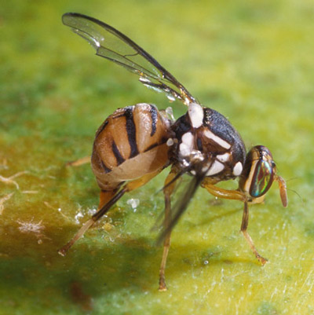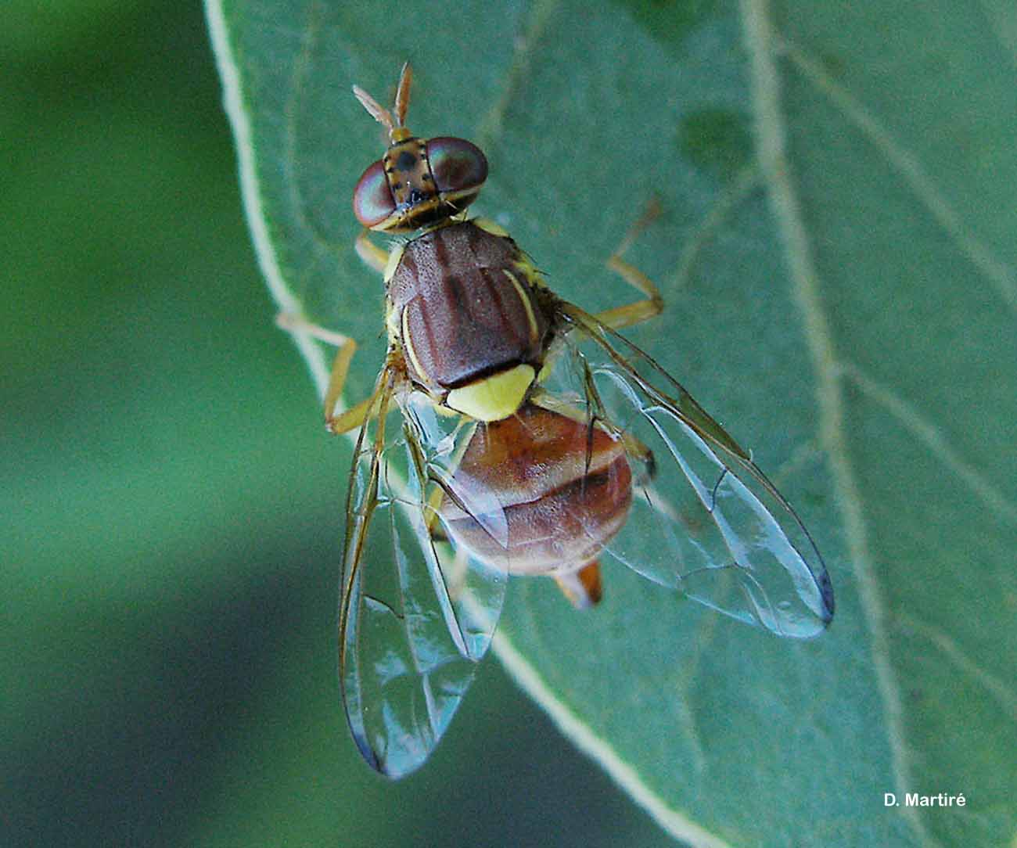
Foto: D. Martiré
https://inpn.mnhn.fr/espece/cd_nom/653206?lg=en
Foto: Scott Bauer, USDA
https://entnemdept.ufl.edu/creatures/fruit/tropical/oriental_fruit_fly.htm

Mateja Čalušić
ministrica za kmetijstvo, gozdarstvo in prehrano

Načrt izrednih ukrepov za muhi vrst Bactrocera dorsalis in Bactrocera zonata je pripravljen z namenom usklajenega ukrepanja pristojnih organov, strokovnih služb in izvajalcev dejavnosti ob potrditvi pojava ali izbruha vrst B. dorsalis ali B. zonata. Sestavljen je iz splošnega in posebnega dela.

Posebni del načrta izrednih ukrepov podrobneje opredeljuje ukrepe za izkoreninjenje in oziroma preprečevanje širjenja in zatiranje vrst B. dorsalis ali B. zonata ob potrditvi njune navzočnosti na ozemlju Slovenije.

Posebni del načrta se uporablja skupaj s Splošnim načrtom izrednih ukrepov ob pojavu ali izbruhu karantenskega škodljivega organizma na rastlinah v Republiki Sloveniji (v nadaljnjem besedilu: Splošni načrt izrednih ukrepov), ki generalno določa postopke vodenja, odločanja, pristojnosti, koordiniranja in obveščanja za učinkovito delovanje vseh deležnikov pri izvajanju ukrepov ob pojavu ali izbruhu karantenskih škodljivih organizmov. Dostopen je na spletni strani Uprave za varno hrano, veterinarstvo in varstvo rastlin: https://www.gov.si/teme/skodljivi-organizmi-rastlin/

Načrt izrednih ukrepov za muhi vrst Bactrocera dorsalis in Bactrocera zonata je pripravila Uprava za varno hrano, veterinarstvo in varstvo rastlin na podlagi predloga Strokovne skupine za pripravo predloga načrta izrednih ukrepov ob pojavu ali izbruhu vrst muhi vrst Bactrocera dorsalis in Bactrocera zonata v sestavi:

- mag. Polona Bitenc Pavliha, UVHVVR,
- mag. Erika Orešek, UVHVVR,
- Nina Pezdirec, UVHVVR,
- Mojca Celar, UVHVVR,
- dr. Eva Blatnik, UVHVVR,
- Alenka Pivk, UVHVVR,
- doc. dr. Žiga Laznik, BF,
- Luka Batistič, BF,
- Mojca Rot, KGZS Zavod Nova Gorica,
- dr. Marko Devetak, KGZS Zavod Nova Gorica,
- Saša Belaj, MKGP.

V okviru posvetovanja z zadevnimi deležniki so bili na predstavitev načrta izrednih ukrepov za vrsti Bactrocera dorsalis in Bactrocera zonata, ki je bil dne 25. 4. 2024, vabljeni:

  - UVHVVR, Inšpekcija za varno hrano, veterinarstvo in varstvo rastlin
  - MKGP, Direktorat za kmetijstvo,
  - Kmetijsko gozdarska zbornica Slovenije s Kmetijsko gozdarskimi zavodi
  - Gospodarska zbornica Slovenije, Zbornica kmetijskih in živilskih podjetij
  - Društvo oljkarjev
  - Zadružna zveza Slovenije
  - Javna služba zdravstvenega varstva rastlin
  - Javne službe na področju kmetijstva
  - Služba za uradno potrjevanje sadilnega materiala kmetijskih rastlin
  - Združenje pridelovalcev okrasnih rastlin
  - Kmetijski inštitut Slovenije
  - Inštitut za hmeljarstvo in pivovarstvo Slovenije
  - Biotehniška fakulteta, Oddelek za agronomijo
  - Fakulteta za kmetijstvo in biosistemske vede, agronomija
  - Arboretum Volčji potok
  - Mozirski gaj
  - Botanični vrt (Ljubljana, Maribor)
  - Sadjarska, vinogradniška in zelenjadarska društva
  - Večji pridelovalci (kmetijske zadruge, ipd.) in distributerji gostiteljskih rastlin.
KAZALO VSEBINE
1 PRAVNA PODLAGA………………………………………………………………………………………6
2 OSNOVNE INFORMACIJE O VRSTAH Bactrocera dorsalis IN Bactrocera zonata 6
2.1 Status vrst 6
2.2 Taksonomija 6
2.3 Geografska razširjenost 7
2.4 Gostiteljske rastline 8
2.5 Opis in biologija 9
2.6 Znaki napada 10
2.7 Možne poti vnosa in širjenja 12
2.8 Ekonomski, okoljski in socialni vpliv 13
2.9 Tveganje za ustalitev v Sloveniji 13
3 UKREPI OB UTEMELJENEM SUMU NA NAVZOČNOST 14
3.1 Postopek pristojnega organa ob utemeljenem sumu na navzočnost 14
3.1.1 Upoštevanje biovarnostnih ukrepov uradne osebe pristojnega organa 14
3.1.2 Zbiranje podatkov na mestu napada ob utemeljenem sumu 15
3.2 Ukrepi v primeru utemeljenega suma na navzočnost 15
4 UKREPI OB POTRDITVI NAVZOČNOSTI 16
4.1 Postopek pristojnega organa 16
4.1.1 Upoštevanje biovarnostnih ukrepov uradne osebe pristojnega organa 16
4.1.2 Zbiranje podatkov na mestu napada ob navzočnosti 16
4.2 Ukrepi na mestu napada 16
4.2.1 Ukrepi na mestu napada pred določitvijo razmejenega območja 16
4.2.2 Ukrepi, če se razmejeno območje ne določi 17
5 DOLOČITEV RAZMEJENIH OBMOČIJ: NAPADENO OBMOČJE IN VAROVALNI PAS 18
5.1 Prilagoditve razmejenega območja 19
5.2 Odstopanja od določitve razmejenih območij 19
6 OZAVEŠČANJE IN OBVEŠČANJE DELEŽNIKOV IN JAVNOSTI OB POTRDITVI 20
7 PREISKAVE 22
7.1 Preiskava na razmejenem območju 22
7.2 Ugotavljanje navzočnosti, ko se razmejeno območje ne določi 24
7.3 Uradni laboratorij 24
7.4 Diagnostični postopki 24
8 UKREPI NA RAZMEJENEM OBMOČJU 25
8.1 Upoštevanje biovarnostnih ukrepov uradne osebe pristojnega organa 25
8.2 Ukrepi na napadenem območju 25
8.2.1 Uporaba tehnik MAT in BAT 25
8.2.2 Pobiranje in odstranjevanje plodov 26
8.2.3 Tretiranje tal 26
8.2.4 Tretiranje vrst B. dorsalis in B. zonata v vseh fazah njunega razvoja 26
8.2.5 Uporaba tehnike SIT 27
8.2.6 Prepoved premikov zadevnih plodov, gostiteljskih rastlin, namenjenih za saditev in zgornjih plasti zemlje 27
8.2.7 Drugi ukrepi za preprečevanje širjenja 28
8.3 Ukrepi v varovalnem pasu 29
9 PREGLED USPEŠNOSTI UKREPOV 30
10 TRAJANJE URADNIH UKREPOV 30
11 OCENA IN PRESOJA NAČRTA UKREPOV 30
12 VIRI IN LITERATURA 31
Priloga 1: Smernice glede zahtev za fizično izolacijo na enoti pridelave za preprečevanje vnosa vrst Bactrocera dorsalis in Bactrocera zonata 32
Priloga 2: Gostiteljske rastline 33
Priloga 3: Postopek vzorčenja in odvzema vzorca 36
Priloga 4: Uporaba fitofarmacevtskih sredstev za zatiranje vrst Bactrocera dorsalis in B. zonata 37

KAZALO SLIK

SLIKA 1: Geografska razširjenost vrste B. dorsalis 7
SLIKA 2: Geografska razširjenost vrste B. zonata 8
SLIKA 3: Razvojni krog sadne muhe B. dorsalis 10
SLIKA 4: Poškodbe vrste B. dorsalis 11
SLIKA 5: Poškodbe vrste B. zonata 11
SLIKA 6: Primer določitve razmejenega območja, če so najdeni 3 osebki na različnih bližnjih lokacijah. 18
SLIKA 7: Primer postavitve pasti, kot je predvidena v PM 9/11 Bactrocera zonata: Postopek uradnega nadzora 23
SLIKA 8: Jackson delta past s privabilom metil eugenol 23
SLIKA 9: Mcphail past. 23
SLIKA 10: Prehranska past Tephri Trap s tri-komponentnim privabilom 24

OKRAJŠAVE

EFSA | Evropska agencija za varnost hrane
EPPO | Evropska organizacija za varstvo rastlin
GU UVHVVR | Glavni urad UVHVVR
KGZS  KIS | Kmetijsko gozdarska zbornica Slovenije  Kmetijski inštitut Slovenije
MKGP | Ministrstvo za kmetijstvo, gozdarstvo in prehrano
Sektor ZRRSM | Sektor za zdravje rastlin in rastlinski semenski material
Sektor NVR | Sektor za nadzor varstva rastlin
UVHVVR | Uprava RS za varno hrano, veterinarstvo in varstvo rastlin

POJASNILA IZRAZOV
Gostiteljske rastline so gostiteljske rastline vrst B. dorsalis in B. zonata iz Priloge 2.
Zadevni plodovi so plodovi gostiteljskih rastlin iz Priloge 2.
Mesto pridelave je katerakoli posest ali skupina zemljišč, ki je posamezna pridelovalna ali
kmetijska enota.
Enota pridelave je določen del mesta pridelave, ki se upravlja kot zaključena enota za fitosanitarne namene (običajno je to GERK, del GERK ali zemljišče s parcelno številko in katastrsko občino).
Izvajalec dejavnosti je vsaka fizična ali pravna oseba, za katero velja ena ali več obveznosti na področju ukrepov varstva pred škodljivimi organizmi rastlin.
To je lahko izvajalec poslovne dejavnosti ali končni uporabnik.
Izvajalec poslovne dejavnosti je vsaka oseba javnega ali zasebnega prava, ki je poslovno vključena v eno ali več naslednjih dejavnosti v zvezi z rastlinami, rastlinskimi proizvodi in drugimi predmeti, ter pravno odgovorna zanje:
(a) saditev;
(b) žlahtnjenje;
(c) pridelavo, vključno z gojenjem, razmnoževanjem in ohranjanjem;
(d) vnos na ozemlje Unije ter premik po njem in z njega;
(e) dostopnost na trgu;
(f) skladiščenje, zbiranje, odpremo in predelavo.

Končni uporabnik pomeni vsako osebo, ki rastline ali rastlinske proizvode pridobi za osebno uporabo v namene, ki niso del njene poslovne ali poklicne dejavnosti.

PRAVNA PODLAGA
Načrt izrednih ukrepov odobri ministrica, pristojna za varstvo rastlin, na podlagi 8. člena Uredbe o izvajanju uredb (EU) o ukrepih varstva pred škodljivimi organizmi rastlin (Uradni list RS, št. 78/19 in 69/23).

Vsebina načrta izrednih ukrepov je pripravljena na podlagi:

- Uredbe (EU) 2016/2031 Evropskega parlamenta in Sveta z dne 26. oktobra 2016 o ukrepih varstva pred škodljivimi organizmi rastlin, spremembi uredb (EU) št. 228/2013, (EU) št. 652/2014 in (EU) št. 1143/2014 Evropskega parlamenta in Sveta ter razveljavitvi direktiv Sveta 69/464/EGS, 74/647/EGS, 93/85/EGS, 98/57/ES, 2000/29/ES, 2006/91/ES in 2007/33/ES, ki v 25. členu določa, da mora vsaka država članica pripraviti načrt izrednih ukrepov za vsak prednostni škodljivi organizem, ki je sposoben vnosa na njeno ozemlje ali njegov del in se lahko ustali na njem;
- Uredbe o izvajanju uredb (EU) o ukrepih varstva pred škodljivimi organizmi rastlin (Uradni list RS, št. 78/19 in 69/23) (v nadaljnjem besedilu: Uredba);
- Izvedbene uredbe Komisije (EU) 2019/2072 z dne 28. novembra 2019 o določitvi enotnih pogojev za izvajanje uredbe (EU) 2016/2031 Evropskega parlamenta in Sveta, kar zadeva ukrepe varstva pred škodljivimi organizmi rastlin, ter razveljavitvi Uredbe Komisije (ES) št. 690/2008 in spremembi Izvedbene uredbe Komisije (EU) 2018/2019 s spremembami (v nadaljnjem besedilu: Izvedbena uredba (EU) 2019/2072);
- Delegirane uredbe Komisije (EU) 2019/1702 z dne 1. avgusta 2019 o dopolnitvi Uredbe (EU) 2016/2031 Evropskega parlamenta in Sveta z vzpostavitvijo seznama prednostnih škodljivih organizmov.

OSNOVNE INFORMACIJE O VRSTAH Bactrocera dorsalis IN Bactrocera zonata

Status vrst
Vrsti B. dorsalis in B. zonata v skladu z evropsko zakonodajo s področja zdravja rastlin (Uredba (EU) 2016/2031) spadata med karantenske škodljive organizme za Unijo.
Vrsti sta uvrščeni v Prilogo II, del A Izvedbene uredbe Komisije (EU) 2019/2072.
Z Delegirano uredbo Komisije (EU) 2019/1702 sta vrsti B. dorsalis in B. zonata uvrščeni na seznam prednostnih škodljivih organizmov za EU.

Taksonomija
Znanstveno ime: Bactrocera dorsalis (Hendel, 1912).
Razred: Insecta (žuželke), Red: Diptera (dvokrilci), Družina: Tephritidae (sadne muhe), Rod: Bactrocera.
Vrsta: Bactrocera dorsalis.

Znanstveno ime: Bactrocera zonata (Saunders, 1842).
Razred: Insecta (žuželke), Red: Diptera (dvokrilci), Družina: Tephritidae (sadne muhe), Rod: Bactrocera
Vrsta: Bactrocera zonata.

Geografska razširjenost
Vrsta B. dorsalis
Muha B. dorsalis izvira iz Azije. Škodljivec se je z območja Indije razširil po celotni JV Aziji (Kitajska, Laos, Vietnam, Tajska, Filipini, Indonezija, itd.). Zastopanost vrste je bila potrjena tudi na območju Oceanije (Avstralija, Guam, Papua Nova Gvineja, itd.). Muho so našli tudi v Afriki, prvič leta 2003 v Keniji, od koder se je razširila po celotnem območju podsaharske Afrike. Vrsta je zastopana tudi na območju ZDA, in sicer v Kaliforniji kot prehodni škodljivec in na območju Havajev, kjer je že ustaljena vrsta.
V Evropski uniji je bila vrsta prvič ugotovljena v Italiji, in sicer v letu 2018 v pasteh v Kampaniji, v letu 2022 pa je bilo v Kampanji vzpostavljeno tudi razmejeno območje, ki je pod uradnim nadzorom. V letu 2023 je bila najdena v pasteh tudi na območju Lombardije (Milano) in Trentina (Merano). Med leti 2019 in 2023 je bila v pasteh najdena na več lokacijah v Franciji ter v letu 2023 v Belgiji, prav tako v pasteh, v bližini tržnice v Antwerpnu.
Aktualni podatki o geografski razširjenosti so dostopni v podatkovni bazi »EPPO global database«: https://gd.eppo.int/taxon/DACUDO/distribution
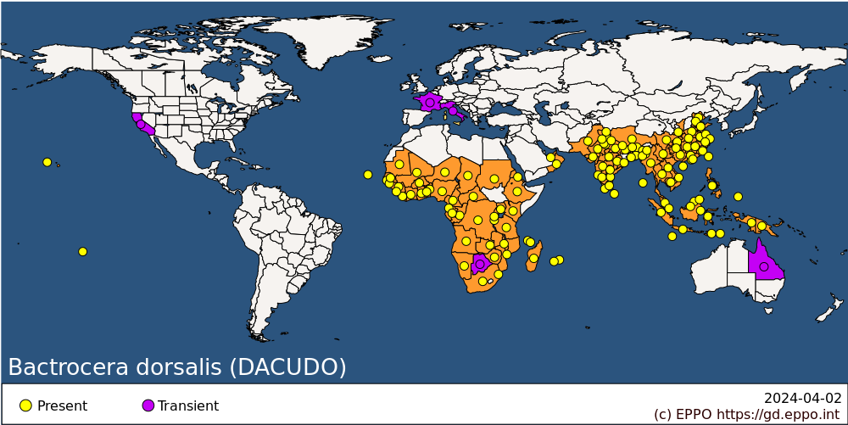
Slika 1: Geografska razširjenost vrste B. dorsalis
(Vir: https://gd.eppo.int dostop: 2.4.2024)
Vrsta B. zonata
Muha B. zonata izvira iz Indije, razširjena je tudi v Pakistanu. Vrsta je zastopana v več državah na Arabskem polotoku, vključno z Omanom, Savdsko Arabijo, Združenimi arabskimi emirati in Jemnom. Pojavlja se v dveh regijah v Afriki – v severni Afriki (Egipt, Libija) in na nekaterih otokih v Indijskem oceanu (Mavricij in Réunion). Leta 2000 je bila vrsta potrjena v Izraelu. Leta 2011 so o vrsti poročali iz regij Gezira in Sinnar v Sudanu, kar kaže na širjenje proti jugu in potencialno tveganje invazije za podsaharsko regijo. V Severni Ameriki so bili štirje odrasli samci ulovljeni v Kaliforniji leta 2001, en primerek pa je bil zabeležen leta 2010 na Floridi.
V Evropski uniji je bila vrsta ugotovljena v Franciji v letih 2020, 2021 in 2022 v bližini letališča Orly, v vseh primerih kot izolirana najdba v pasteh. V obdobju 2011-2018 je bila ugotovljena v pasteh tudi v Avstriji na Dunaju. V letu 2023 je bila najdena tudi v pasteh v bližini milanske tržnice. Ker gre za tropsko muho, ki v zmernem podnebnem pasu ni sposobna prezimiti, so bile najdbe po vsej verjetnosti povezane z vnosi ličink B. zonata v napadenih plodovih tropskega sadja.
Aktualni podatki o geografski razširjenosti so dostopni v podatkovni bazi »EPPO global database«: https://gd.eppo.int/taxon/DACUZO/distribution.
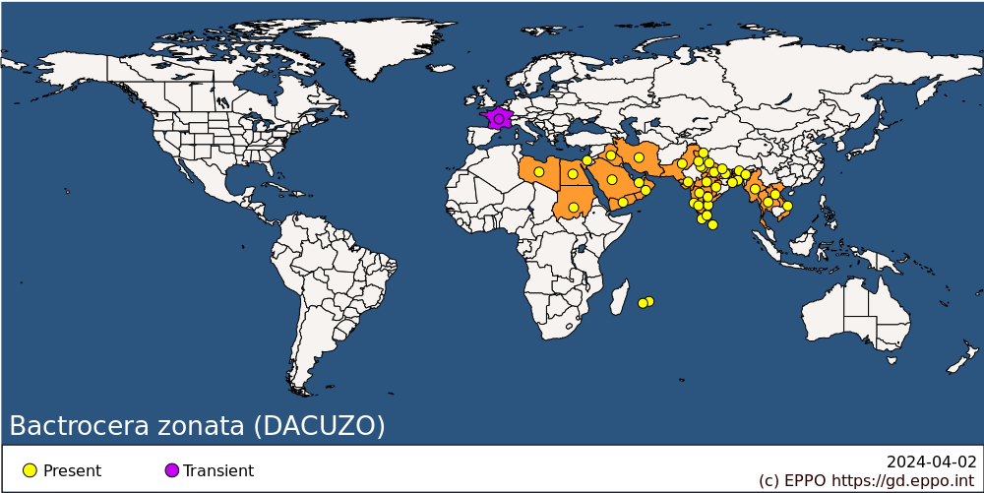
Slika 2: Geografska razširjenost vrste B. zonata
(Vir: https://gd.eppo.int dostop: 2.4.2024)

Gostiteljske rastline
Vrsta B. dorsalis
Muha B. dorsalis je ena izmed bolj polifagnih vrst sadnih muh. Zabeležili so jo na okrog 450 različnih gostiteljskih rastlinah po vsem svetu, ki pripadajo 80 različnim botaničnim družinam rastlin.
Na območju Azije, od koder izvira, napada predvsem plodove tropskih sadnih vrst: indijski mangovec (Mangifera indica), papajo (Carica papaya), bananovec (Musa spp.), sirikajo ali sladkorno jabolko (Annona spp.), navadni kruhovec (Artocarpus altilis), karambolo (Averrhoa carambola), marakujo (Passiflora edulis), guavo (Psidium guajava).
Napada tudi plodove gospodarsko pomembnih vrst rastlin za Evropsko unijo, ki jih pridelujemo tudi v zavarovanih prostorih: papriko (Capsicum spp.), paradižnik (Solanum lycopersicum), kumaro (Cucumis sativus), melono (Cucumis melo), jajčevec (Solanum melongena). Ustrezajo ji tudi sadne vrste: agrumi (Citrus spp.), jablana (Malus domestica), breskev in nektarina (Prunus persica), sliva (Prunus domestica), češnja (Prunus avium), avokado (Persea americana), hruška (Pyrus communis) ipd. Po zbranih podatkih EFSA, EPPO in CABI so primarne gospodarsko pomembne gostiteljske rastline v EU agrumi, Prunus spp (predvsem breskev in nektarina), avokado, mango, jablana, hruška in kutina.
Pomembno je izpostaviti, da dejavniki, kot sta zrelost ali stanje ploda (poškodovan/ nepoškodovanem), vplivajo na izbiro in uspešnost ovipozicije in pozneje preživetja ličink.
Celoten seznam gostiteljskih rastlin je dostopen v podatkovni bazi EPPO: (https://gd.eppo.int/taxon/DACUDO/hosts).

Vrsta B. zonata
Vrsta B. zonata na območju južne in jugovzhodne Azije, od koder izvira, napada številne sadne vrste (več kot 50 gostiteljskih rastlin, tako gojenih kot tudi samoniklih).
Primarne gospodarsko pomembne vrste rastlin v EU, ki jih napada, so predvsem breskve in nektarine (Prunus persica), pa tudi marelice (Prunus armeniaca) in agrumi (Citrus spp.). Napada lahko tudi jablano (Malus domestica), granatno jabolko (Punica granatum), figo (Ficus carica), sirikajo ali sladkorno jabolko (Annona squamosa), datelj (Phoenix dactylifera) in kutino (Cydonia oblonga).
Druge gostiteljske rastline so navedene v podatkovni bazi EPPO (https://gd.eppo.int/taxon/DACUZO/hosts).

Opis in biologija
Vrsta B. dorsalis

Odrasla muha je dolga okrog 8 mm, njen razpon kril pa znaša okrog 7,3 mm. Gre za muho, ki je opazno večja od navadne hišne muhe. Barva telesa je zelo variabilna, izstopajo rumene in temnorjave do črne proge na oprsju. Na zadku ima dva prečna obarvana pasova ter sredinski vzdolžni pas, ki poteka od 3. člena do konice zadka. Prečna in vzdolžna obarvanost zadka tvori obliko črke T, vendar lahko vzorec zelo variira. Leglica (ovipositor) je vitka in ostro zašiljena.

Vrsta B. zonata

Odrasla muha je približne velikosti hišne muhe, dolžine telesa približno 6 mm. Prevladujoča barva telesa je rdečerjava. Na ščitu ima par bočno lociranih, ozkih rumeno ali oranžno obarvanih pasov. Ščitek je svetle barve. Pomemben razločevalni znak sta tudi pegi, ki se nahajata na glavi, tik nad ustnim aparatom, ki je namenjen sesanju, tudi lizanju, itd., simetrično na vsaki vdolbini, iz katere izraščajo tipalke. Na tretjem zadkovem členu ima par temnih znamenj, na petem zadkovem členku pa vzdolžno črto, ki poteka po sredini.

Splošne značilnosti drugih razvojih stopenj

Jajčeca odrasli samic iz družine Tephritidae, so belkasta, podolgovata, z gladko teksturo, rahlo ukrivljena, različnih dimenzij in oblik, odvisno od vrste. Tik pred izleganjem postanejo temnejše barve. Jajčeca vrste B. dorsalis so velika do 1,17 mm.
Samice jih odlagajo v mehko rastlinsko tkivo, najpogosteje pod povrhnjico zrelih plodov. Če je izbrani plod velik, samica običajno odloži več jajčec naenkrat. Če pa je sadež majhen, samice odložijo le eno jajčece, da med ličinkami ne bi prišlo do tekmovalnosti za hrano.
Ličinke (žerke) so tipične za ličinke iz reda Diptera; so breznoge, valjaste oblike. Trup je sestavljen iz 11 členov; sprednji in zadnji del sta koničasta. V dolžino merijo od 5 – 15 mm, odvisno od vrste.
Ličinke vrste B. dorsalis so še posebej podobne ličinkam vrste C. capitata. Tretja stopnja ličinke ima tipičen videz črva, dolga je približno 10 mm in je kremasto bele barve. Imajo 3 larvalne stadije.
Ličinke vrste B. zonata merijo med 10-12 mm in so kremasto bele do bledo rumene in imajo prav tako 3 larvalne stadije.
Bube so sodčkaste oblike, velikosti okoli 5 mm, sestavljene iz 11 členov. Na začetku so svetlo kremne barve, z dozorevanjem postanejo temnejše. Mlade muhe se izležejo iz bube v vlažni zemlji ali v plodu, če ta ni gnil.

Razvojni krog
Vrsta B. dorsalis

Razvojni krog vrste B. dorsalis je podoben razvojnemu krogu drugih vrst iz rodu Bactrocera. Samica odlaga jajčeca pod povrhnjico zrelih plodov. Ličinke se iz jajčec izležejo v 1-2 dneh (v hladnih razmerah izleganje traja do 5 dni) in se v notranjosti ploda hranijo še naslednjih 6 do 17 dni, odvisno od temperature (Slika 3). Razvoj ličink v plodu poteka preko preko treh larvalnih stopenj. Zadnja stopnja ličinke (L3) zapusti plod in se zabubi v tleh pod gostiteljsko rastlino. Lahko se razvije tudi v plodu, če ta ni gnil. Po 1-2 tednih se iz bube se razvije odrasla muha, minimalna temperatura tal za razvoj bube je 16°C , optimalna pa 19-22°C. Vrsta Bactrocera dorsalis zaključi svoj življenjski krog v približno 37 dneh pri 25°C. Imagi lahko živijo do 11 tednov. Samice začnejo odlagati jajčeca v starosti od 18 do 48 dni.

Slika 3: Razvojni krog sadne muhe B. dorsalis
(https://wiki.nus.edu.sg)

Vrsta B. zonata
Samica odlaga jajčeca (3 – 9 naenkrat) pod povrhnjico v zrele plodove. Ličinke se izležejo po 1 do 3 dneh, v plodovih se hranijo do 5 dni. Nato se zabubijo v tleh, lahko pa tudi v plodu, če ta ni gnil. Po 1 do 2 tednih se iz bub razvijejo odrasle muhe. Letno lahko razvije več rodov. Dolžina razvojnega kroga je zelo odvisna od zunanje temperature. Optimalna temperatura za razvoj vrste B. zonata je med 25 in 30 °C. Pri temperaturah nižjih od 15 °C se razvoj muhe popolnoma zaustavi. Podobno kot pri ostalih vrstah iz rodu Bactrocera, nizke temperature najlažje preživijo odrasle muhe. Običajni temperaturni prag zimske dormance je 7 °C, ki se lahko spusti do minimalno 2 °C. Prezimijo lahko tudi nižje razvojne stopnje, ličinke in bube.

Znaki napada
Vrsta B. dorsalis je izrazit polifag, ki napada zrele plodove, medtem ko vrsta B. zonata lahko napada tako zrele kot tudi nezrele plodove.
Poškodbe in znaki napada, ki jih povzročata škodljivca, so posledica odlaganja jajčec v plodove, lahko pa tudi v nekatera druga mehka tkiva rastlin, (npr. v cvetne nastavke, stebla, liste) prehranjevanja ličink, ki se hranijo s pulpo plodov in ostalimi mehkimi tkivi. Na mestih poškodb se pozneje lahko naselijo tudi sekundarni mikroorganizmi, kar povzroči razkrajanje plodov (https://gd.eppo.int/).
Pogosto pride do velike škode, še preden pridelovalec opazi kakršnekoli očitne znake napada na plodu (https://gd.eppo.int/).
Značilni znaki napada vrst B. dorsalis in B. zonata vključujejo:
- drobne vbodne odprtine na plodovih in mehkem rastlinskem tkivu na mestu ovipozicije (Slika 4); takšne simptome oz. poškodbe je pogosto težko odkriti v zgodnjih fazah napada. Po določenem času se lahko okoli odprtin pojavi razbarvanje ali nekroza. Na vbodnem mestu se lahko pri plodovih z visoko vsebnostjo sladkorja tvori velika količina eksudata, ki se običajno strdi, kar olajša odkrivanje napadenih plodov.
- Obsežne poškodbe v notranjosti plodov, ki so vidne, ko je plod že popolnoma prevrtan. Ličinke prve stopnje se prehranjujejo neposredno na mestu izleganja, ličinke druge in tretje stopnje pa s svojim prehranjevanjem povzročajo obsežnejše poškodbe plodu. Vidni so tuneli oziroma rovi ličink, ki so mrežasto prepredeni; takšne znake pogosto spremlja tudi gnitje ploda (Slika 4). Kadar plod napade več ličink hkrati, je ta lahko deformiran že v zgodnjih fazah napada.
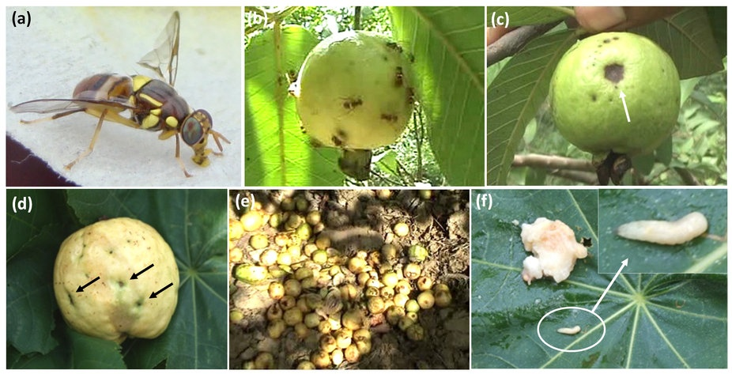

Slika 4: Poškodbe vrste B. dorsalis
(a) odrasel osebek B. dorsalis; (b) napad odraslih osebkov na plodu guave; (c,d) prikaz poškodb (majhne vdolbinice), ki nastanejo pri ovipoziciji (odložena jajčeca pod povrhnjico ploda); (e) prikaz odpadlih plodov (vrtanje ličink, zmehčanje ploda ter okužba s sekundarnimi mikroorganizmi, gnitje); (f) ličinka, ki se prehranjuje s pulpo ploda
(Bhagat in sod., 2013).

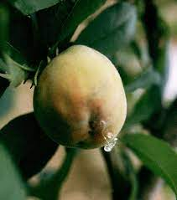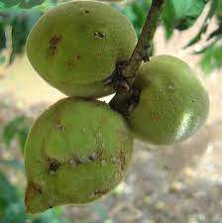

Slika 5: Poškodbe vrste B. zonata
Poškodbe na plodovih breskev zaradi napada vrste B. zonata (levo: brazgotine na mestu ovipozicije na nezrelih plodovih, desno: izločanje eksudata na mestu ovipozicije (EFSA, 2021).

Več fotografij znakov napada je dostopnih na: Bactrocera dorsalis (DACUDO)[Photos]| EPPO Global Database in Bactrocera zonata (DACUZO)[Photos]| EPPO Global Database

Možne poti vnosa in širjenja
Vrsta B. dorsalis

Na območju držav EPPO je bila vrsta prestrežena pri nadzoru pri uvozu pošiljk plodov nekaterih gostiteljskih rastlin.
Na območju Azije se škodljivec najhitreje širi z napadenimi plodovi. Odrasli osebki širijo napad po naravni poti (z letenjem), in sicer v radiju 2 km. Ostale možne poti vnosa so s pošiljkami napadenih plodov, ki vsebujejo jajčeca oziroma ličinke ali kot slepi potniki z mednarodnim prometom (letalskim, ladijskim); tudi z vnosom s plodovi v osebni prtljagi.
Vrsta B. zonata

V Evropi je bila večkrat prestrežena v pošiljkah plodov manga in guave iz Pakistana, Indije in Tajske ter v plodovih sladkornega jabolka ali sirikaje (Annona sp.) in manga iz Egipta. Tveganje za evropsko kmetijstvo predstavlja predvsem njena navzočnost v Izraelu in Egiptu. Obe državi sta namreč veliki izvoznici plodov gostiteljskih rastlin v države članice EU, kar povečuje tveganje za vnos in naselitev vrste B. zonata predvsem v državah z ugodno mediteransko klimo. Za škodljivca je znano, da se na novih območjih hitro širi, ker gre za polifagno vrsto, ki ima visok reproduktivni kot tudi biotični potencial (več rodov letno). Gre za dobrega letalca, ki je v ugodnih pogojih lahko aktiven skozi vse leto.

Preglednica 1: Način vnosa in širjenja/dejavnosti, lokacije in območja tveganja za vnos in širjenje vrst B. dorsalis in B. zonata v EU.

Dejavnost tveganja / način vnosa in širjenja | Lokacije tveganja | Območja tveganja
Uvoz, trgovanje, skladiščenje, pridelava in premiki napadenih plodov iz držav, kjer sta B. dorsalis oziroma B. zonata navzoči ter kompostiranje napadenih plodov gostiteljskih rastlin. | Uvozna mesta in potniška prtljaga (letališča, pristanišča), skladišča, obrati za pakiranje in sortiranje ter predelavo plodov gostiteljskih rastlin | Območja okoli tveganih lokacij, kjer uspevajo gostiteljske rastline (intenzivni nasadi Prunus persica, Pyrus communis idr.)
 | Tržnice s sadjem, gospodinjstva, centri za zbiranje odpadkov. | Območja okoli tveganih lokacij, kjer uspevajo gostiteljske rastline (intenzivni nasadi Prunus persica, Pyrus communis idr.)
Naravno širjenje | Ob ustalitvi na območju se lahko hitro širi (polifag, visok reproduktivni potencial)

Ekonomski, okoljski in socialni vpliv
Vrsta B. dorsalis na območju Azije, od koder izvira, velja za gospodarsko pomembnega škodljivca tropskega sadja, po nekateri podatkih celo za najbolj pomembnega škodljivca pri pridelavi tropskega sadja na svetu. Poleg sadnih napada tudi različne vrste zelenjave, stopnje poškodb na plodovih pa so lahko tudi 100 %, torej gre lahko za popolno uničenje plodov. Iz različnih poročanj so izgube, ki jih lahko B. dorsalis povzroči, znatne zlasti pri mangu in tudi na guavi ter agrumih.
Aktualne so tudi ocene o stroških. V Kaliforniji, ZDA, so ocenili, da bi se ob neizvajanju ukrepov zatiranja škodljivca, stroški, ki bi nastali zaradi napadov muhe B. dorsalis, gibali med 40 in 162 milijoni EUR (https://www.cabi.org/).
Vrsta B. zonata je poznana kot nevaren škodljivec breskev in sladkornega jabolka ali sirikaje (Annona squamosa) v Indiji ter guave in manga v Pakistanu. V Egiptu povzroča škodo na mangu, guavi, marelici, breskvi, slivi in figi. Skupna letna škoda v Egiptu je ocenjena na 190 mio EUR, na Bližnjem vzhodu pa kar na 320 mio EUR (https://gd.eppo.int/).
Gospodarski učinki pri obeh vrstah se kažejo v izgubi izvoznih trgov, stroških zaradi omejitev pri izvozu/uvozu, ki jih lahko uvedejo države uvoznice, da preprečijo vstop te vrste, in stroških ukrepov za izkoreninjenje. Poleg tega lahko ustalitev ene ali druge vrste močno posega v okolje zaradi izvajanja programov kemičnega in/ali biotičnega varstva (https://gd.eppo.int/).

Tveganje za ustalitev v Sloveniji
Vrsta B. dorsalis je pomemben škodljivec več gospodarsko pomembnih sadnih vrst na območjih, kjer je ustaljena. Širi se lahko v stadiju ličink prek napadenih plodov. Iz projekcije potencialne naselitve vrste B. dorsalis, izdelane za regijo EPPO (EFSA, 2020), izhaja, da se vrsta potencialno lahko ustali na obalnih območjih Sredozemlja, pa tudi v celotni Španiji in na Portugalskem ter na atlantski obali v Franciji. Vrsto so prestregli le pri vnosih sadja in ostalih dobrin.
Vrsto B. zonata bi lahko potencialno v Slovenijo vnesli z uvozom plodov iz J In JV Azije ter iz Egipta in Izraela. Z modelom CLIMEX so v oceni tveganja za širjenje vrste B. zonata potrdili, da je že v trenutnih podnebnih razmerah vrsta sposobna preživeti in se naseliti na območjih ob Sredozemskem in Črnem morju. V primeru izpolnitve različnih scenarijev, ki jih napovedujejo glede globalnega segrevanja in podnebnih sprememb, se bo območje ustreznega podnebja za naselitev vrste B. zonata v EPPO regiji povečevalo.
Oba škodljivca imata potencialno velik gospodarski vpliv na različne rastlinske vrste, ki se pridelujejo tudi na območju Slovenije. Ker gre za polifagni vrsti, lahko za našo državo kot pomembne gostiteljske rastline izpostavimo tako sadne vrste ( breskve, nektarine, marelice, slive, češnje, (velja za B. dorsalis in B. zonata) kot tudi vrtnine/poljščine, kot so paprika, kumara, lubenica, melona, ipd., ki jih pridelujemo v zavarovanih prostorih in na prostem (velja za B. dorsalis).

UKREPI OB UTEMELJENEM SUMU NA NAVZOČNOST
Utemeljen sum na navzočnost vrst B. dorsalis oziroma B. zonata izhaja iz ugotovljenih dejstev, kot so:
- najdba odraslega osebka (npr. v pasti) ali
najdba ličinke (npr. v plodu z destruktivnim vzorčenjem) s tipičnimi morfološkimi značilnostmi vrst B. dorsalis ali B. zonata.

Postopek pristojnega organa ob utemeljenem sumu na navzočnost
Sum na najdbo vrst B. dorsalis ali B. zonata je lahko podan s strani strokovne oziroma splošne javnosti (izvajalcev dejavnosti). Ob sumu na najdbo najditelj obvesti:
- izvajalce javnih pooblastil zdravstvenega varstva rastlin (fitosanitarne preglednike) ali
- fitosanitarnega inšpektorja na Območnem uradu UVHVVR ali
- GU UVHVVR.
Sum na najdbo lahko najditelj sporoči tudi v informacijski sistem »Invazivke« (www.invazivke.si).
Priporočljivo je, da je obvestilo o sumu posredovano v pisni obliki (npr. e-pošta) skupaj z dokaznim materialom (npr. fotografije).
Po prejetju obvestila ali ob sumu na navzočnost vrst B. dorsalis ali B. zonata (v okviru programov preiskav za ugotavljanje navzočnosti škodljivih organizmov rastlin ali ob uradnem nadzoru), fitosanitarni preglednik ali fitosanitarni inšpektor v najkrajšem možnem času izvede terenski ogled lokacije, kjer izvede zdravstveni pregled:
- napadenih rastlin (plodov),
- gostiteljskih rastlin (zadevnih plodov), predvsem primarnih gospodarsko pomembnih za EU iz točke 2.4, v okolici, in
- rastlinskih proizvodov in drugih predmetov s sumom na prisotnost vrst B. dorsalis ali B. zonata (npr. embalaža, ki je bila v stiku z rastlinami s sumom na napad, zemlja pod odpadlimi plodovi s sumom na napad).
Pri tem zbere podatke iz točke 3.1.2. in po potrebi opravi vzorčenje plodov, kot je določeno v Prilogi 3.
Ob utemeljenem sumu, ki izhaja iz ugotovljenih dejstev iz tega poglavja, fitosanitarni preglednik ali fitosanitarni inšpektor, v kolikor je to izvedljivo, zavaruje lokacijo z opozorilnim trakom UVHVVR za preprečevanje dostopa in posledično širjenja vrst B. dorsalis ali B. zonata. Fitosanitarni inšpektor ali fitosanitarni preglednik odvzame vzorec za analizo in ga pošlje v pristojni uradni laboratorij iz točke 7.3, da se uradno potrdi ali ovrže sum na najdbo vrst B. dorsalis ali B. zonata. Fitosanitarni preglednik opravi pregled stanja v krogu s polmerom do 100 m okoli lokacije z utemeljenim sumom.
O utemeljenem sumu v skladu s Smernicami za obveščanje in objavljanje podatkov o pojavu rastlinskih škodljivih organizmov (v nadaljevanju: Smernice) fitosanitarni preglednik ali fitosanitarni inšpektor takoj oziroma najkasneje v enem delovnem dnevu obvesti UVHVVR.

Upoštevanje biovarnostnih ukrepov uradne osebe pristojnega organa

Zaradi biologije vrst B. dorsalis ali B. zonata (vrsti se praviloma prenašata z ličinkami v plodovih) posebni biovarnostni (higienski) ukrepi niso potrebni. Uradna oseba (fitosanitarni inšpektor ali fitosanitarni preglednik) upoštevata splošne biovarnostne ukrepe za preprečevanje vnosa in širjenja vrst B. dorsalis ali B. zonata, predvsem v zvezi z nevarnostjo prenosa ostankov zemlje ali uporabljenega rastnega substrata.

Zbiranje podatkov na mestu napada ob utemeljenem sumu

Ob utemeljenem sumu na napad fitosanitarni inšpektor pridobi potrebne podatke glede obsega napada po Prilogi P-5.2 Splošnega načrta izrednih ukrepov.
P - 5.2_P: Opomnik za popis informacij, ki jih preveri uradna oseba na mestu izbruha s KŠO

Na podlagi podatkov, ki se jih pridobi tekom testiranja, se pripravi predlog nadaljnjih ukrepov in načrt nadaljnjega vzorčenja in pregledov.

Ukrepi v primeru utemeljenega suma na navzočnost
Fitosanitarni inšpektor v primeru utemeljenega suma na navzočnost nemudoma odredi ustrezne začasne ukrepe do uradne potrditve navzočnosti, da se prepreči širjenje vrst B. dorsalis ali B. zonata (6. člen Uredbe). Ukrepi so odvisni od vrste pridelave.
Fitosanitarni inšpektor pri izvajalcu dejavnosti na območju oziroma mestu utemeljenega suma (na enoti pridelave, npr. v sadovnjaku, v distribucijskem centru – skladišču, obratu za pakiranje in sortiranje ter predelavo zadevnih plodov, centru za zbiranje odpadkov, na ostalih lokacijah, kadar je ustrezno, takoj začasno odredi, kakor je primerno:
- Prepoved premikov napadenih plodov, zadevnih plodov, ki bi lahko bili v stiku z vrstama B. dorsalis ali B. zonata in ostankov zadevnih plodov;
- Prepoved premikov zgornjih plasti zemlje (do 10 cm) in uporabljenega rastnega substrata, ki bi lahko bila v stiku z vrstama B. dorsalis in B. zonata;
- Izolacijo pošiljke z utemeljenim sumom na navzočnost živih osebkov vrst B. dorsalis ali B. zonata z zaprtjem v zabojnik ali ohlajen prostor v skladišču ali prekritjem protiinsektno mrežo iz polietilena visoke gostote (HDPE) z velikostjo okenc ≤ 1 mm², ki preprečuje izletanje odraslih osebkov vrst B. dorsalis ali B. zonata;
- Ločeno shranjevanje plodov, ki ne kažejo znakov napada, po možnosti v hladnem prostoru, da se prepreči morebiten napad vrst B. dorsalis ali B. zonata;
- Omejitev dostopa do območja z utemeljenim sumom na napad vrst B. dorsalis ali B. zonata z izjemo osebja, ki opravlja nujna agrotehnična opravila, ob upoštevanju biovarnostnih ukrepov v zvezi z objekti, transportnimi sredstvi, mehanizacijo, orodjem, opremo ter embalažo iz točke 8.2.7.1.
Pridobljene informacije o poreklu pošiljk potencialno napadenih plodov, zemlje ali rastnega substrata, kakor je primerno, je treba uporabiti za odkrivanje drugih pošiljk, ki bi lahko bile povezane s potencialno napadenimi plodovi, vključno z zemljo ali rastnim substratom. Pridobiti je treba tudi informacije o namembnem kraju, kamor so bile poslane potencialno napadene pošiljke. Za najdbe v širšem okolju, kjer ni mogoče slediti naprej ali nazaj, se identificira in razišče najverjetnejši vir.
V primeru negativnega rezultata laboratorijskega testiranja fitosanitarni inšpektor v roku enega delovnega dne obvesti izvajalca dejavnosti, da odrejeni ukrepi ne veljajo več, da se ne omejuje pridelave ali trgovine.

UKREPI OB POTRDITVI NAVZOČNOSTI
O zaključnih rezultatih analize pristojni uradni laboratorij takoj oziroma najkasneje v enem delovnem dnevu po opravljeni analizi po elektronski pošti obvesti GU UVHVVR, Sektor NVR in Sektor ZRRSM v skladu s Smernicami.
Mednarodno obveščanje in poročanje poteka v skladu s točko 10.2.1 Splošnega načrta izrednih ukrepov.

Postopek pristojnega organa

Upoštevanje biovarnostnih ukrepov uradne osebe pristojnega organa
Upoštevajo se biovarnostni ukrepi iz točke 3.1.1.

Zbiranje podatkov na mestu napada ob navzočnosti
V kolikor podatki niso bili zbrani ob utemeljenem sumu na napad (točka 3.1.2) oziroma niso bili zbrani v zadostnem obsegu, fitosanitarni inšpektor pridobi potrebne podatke iz Priloge P-5.2 Splošnega načrta izrednih ukrepov.

P - 5.2_P: Opomnik za popis informacij, ki jih preveri uradna oseba na mestu izbruha s KŠO

Fitosanitarni inšpektor na mestu napada:
- nemudoma razišče izvor navzočnosti vrst B. dorsalis ali B. zonata, zlasti, kadar bi ta navzočnost lahko bila povezana s premiki zadevnih plodov, ki bi lahko bili v stiku z vrstama B. dorsalis oziroma B. zonata, in možnost, da sta se vrsti B. dorsalis ali B. zonata s temi premiki razširili na druge plodove,
- preveri morebitne premike zadevnih plodov, ki bi lahko bili v stiku z vrstama B. dorsalis oziroma B. zonata, z napadene lokacije.

Podatke o dobaviteljih in prejemnikih zadevnih plodov, povezanih z mestom napada, fitosanitarni inšpektor pridobi na podlagi pregleda evidenc, dokumentacije in zaslišanj izvajalcev dejavnosti.

Ukrepi na mestu napada

Ukrepi na mestu napada pred določitvijo razmejenega območja
Fitosanitarni pregledniki po potrditvi navzočnosti takoj izvedejo preglede zadevnih plodov v krogu s polmerom do 100 m okrog napadenih plodov, napadenih rastlin oziroma mesta ulova, da se ugotovi morebitne druge napadene plodove oziroma pošiljke. Po potrebi se pregleda tudi transportna sredstva, mehanizacijo, orodje, opremo (oblačila in obutev) in embalažo, ki so bili v stiku z napadenimi plodovi, kot je določeno v točki 8.2.7.1. Podatki, pridobljeni s temi pregledi, se upoštevajo pri določitvi velikosti napadenega območja oziroma varovalnega pasu v poglavju 5.
Fitosanitarni inšpektor po potrditvi navzočnosti vrst B. dorsalis ali B. zonata in pred izdajo odločbe odredi pri izvajalcih dejavnosti (na mestu oziroma enoti pridelave, v sadovnjaku, v distribucijskem centru - obratih za pakiranje in sortiranje ter predelavo zadevnih plodov, centrih za zbiranje odpadkov, vrtovih, na ostalih lokacijah, kadar je ustrezno) prve nujne ukrepe v krogu s polmerom do 100 m okrog napadenih rastlin (plodov) oziroma mesta ulova, za preprečevanje širjenja vrst B. dorsalis ali B. zonata v skladu s točko 3.2, kakor je ustrezno, če niso bili prvi (začasni) ukrepi že odrejeni v okviru te točke.
Nadaljnje ukrepe na mestu napada fitosanitarni inšpektor odredi po določitvi razmejenega območja v skladu s poglavjem 8.
Drugi ukrepi oziroma aktivnosti v zvezi z izvajanjem ukrepov so opisani v poglavjih 5 (določitev razmejenih območij), 6 (ozaveščanje in obveščanje) in 7 (preiskave).
Strokovna skupina za obvladovanje KŠO pripravi na podlagi ugotovitev fitosanitarnega inšpektorja načrt nadaljnjih pregledov in vzorčenj, z namenom preverjanja obsega napada in potencialnega širjenja vrst B. dorsalis in B. zonata. Pri tem je treba upoštevati zbrane podatke o morebitnih premikih rastlin z mesta napada, sledljivost do namembnega kraja, bližino skladišč gostiteljskih rastlin (zadevnih plodov), podnebne razmere, sposobnost škodljivega organizma za naravno širjenje ipd.
O ugotovitvah nadzora oziroma o izrečenih ukrepih fitosanitarni inšpektor obvešča v skladu s Smernicami.

Ukrepi, če se razmejeno območje ne določi
V primeru iz točke 5.2, ko se razmejeno območje ne določi, fitosanitarni inšpektor na mestu napada oziroma mestu najdbe odredi takojšnje ukrepe za izkoreninjenje, kot so navedeni v točki 8.2., kakor je primerno.
Drugi ukrepi oziroma aktivnosti v zvezi z izvajanjem ukrepov so opisani v poglavjih 6 (ozaveščanje in obveščanje) in 7 (preiskave). Na območju s polmerom najmanj 500 m okoli mesta napada oziroma mesta najdbe (npr. v pasti) je treba izvajati preiskave za ugotavljanje meja razširjenosti (delimiting survey): povečati je treba število pasti in pogostost pregledov pasti ter izvajati vizualne preglede kot je določeno v točki 7.2.
Kjer je primerno (predvsem na enotah s fizično izolacijo iz Priloge 1 in na mestih z zaščiteno pridelavo), je treba izvajati ukrepe za preprečevanje širjenja vrste B. dorsalis oziroma B. zonata z zadevnimi plodovi in njihovimi ostanki ter gostiteljskimi rastlinami z mesta napada oziroma mesta najdbe, kot je določeno v točki 8.2.6.
Obveščanje Evropske komisije poteka v skladu s točko 10.2.1 Splošnega načrta izrednih ukrepov.

DOLOČITEV RAZMEJENIH OBMOČIJ: NAPADENO OBMOČJE IN VAROVALNI PAS
Po potrjeni navzočnosti vrst B. dorsalis oziroma B. zonata generalni direktor UVHVVR s sklepom, ki ga objavi na enotnem državnem portalu e-uprava, nemudoma določi enega ali več razmejenih območij, kjer je treba odrediti in izvajati ukrepe za izkoreninjenje iz poglavja 8.
Razmejeno območje se določi, če je bila v ocenjenem času enega razvojnega kroga (v obdobju ene rastne dobe) na območju
- najdena vsaj ena ličinka, ena buba ali ena samica vrst B. dorsalis oziroma B. zonata ali
- če sta bila najdena dva odrasla osebka iste vrste na razdalji enaki ali manjši od 4 km.
Razmejeno območje se določi v skladu z načeli ISPM 26 - Vzpostavitev nenapadenih območij za plodove muhe (Tephritidae) (Priloga 2 ISPM 26) in je sestavljeno iz napadenega območja in varovalnega pasu:

- Napadeno območje je območje, na katerem je bila potrjena navzočnost vrst B. dorsalis oziroma B. zonata s polmerom najmanj 500 m okrog napadenih plodov ali mesta najdbe (npr. ulova v pasti).

- Varovalni pas je območje s polmerom najmanj 7 km od meje napadenega območja.

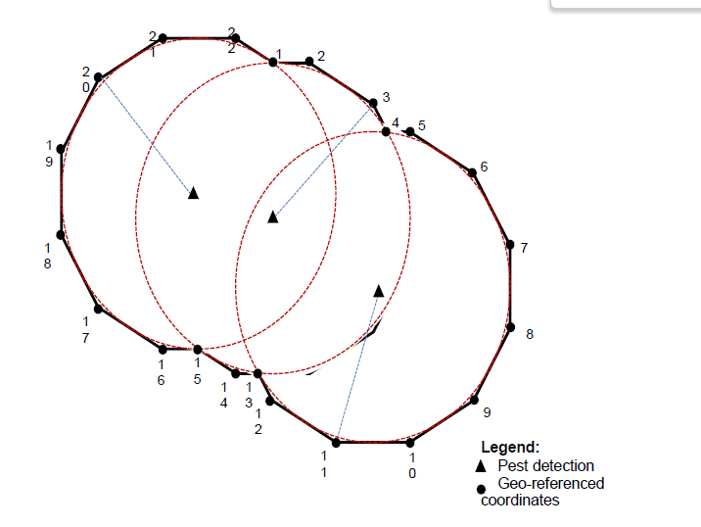

Slika 6: Primer določitve razmejenega območja, če so najdeni 3 osebki na različnih bližnjih lokacijah.
(vir: ISPM 26).

Za natančno določitev napadenega območja in varovalnega pasu je treba upoštevati:
- znanstvena načela,
- biologijo vrst B. dorsalis oziroma B. zonata,
- stopnjo napada,
- lastnosti uporabljenih privabil v pasti,
- navzočnost in razporeditev gostiteljskih rastlin na območju,
- dokazila o naselitvi vrst B. dorsalis oziroma B. zonata na območju.

Meje razmejenega območja oziroma varovalnega pasu se določi z mejami občin ali mejami katastrskih občin. V primeru, da na napadenem območju leži samo del enote pridelave, se razmejeno območje določi tako, da se vanj vključi celotna enota pridelave.

Razmejeno območje se pripravi v GIS okolju (sloj .shp z ustreznimi metapodatki). Pri obdelavi prostorskih podatkov, ki se vključijo v GIS konfiguracije za razmejena območja, in izrisu kart razmejenih območij, sodelujeta IHPS in KIS. Sloji razmejenih območij, izris tveganih lokacij, podatki iz dostopnih evidenc in ostalimi georeferenciranimi podatki, se hkrati shranjujejo na dostopnem terminalskem naslovu UVHVVR (gis2). Podatki o poligonih se vodijo v podatkovni bazi »Poligoni« v UVH-apl/ISI, kjer je treba opredeliti ime poligona (razmejenega območja), povezavo na ustrezen dokument (sklep), datum veljavnosti razmejenega območja, ŠO (B. dorsalis oziroma B. zonata) ter tip in status razmejenega območja z vsemi spremembami. Po potrebi se pripravijo za dotičen ŠO ustrezni ArcGis dokumenti (ESRI). Podatki o razmejenem območju so v omejenem obsegu dostopni v javnem pregledovalniku »Javni vpogled v prostorske podatke o škodljivih organizmih v Sloveniji« in v polnem obsegu v zasebnem GIS spletnem pregledovalniku: https://www.gov.si/zbirke/storitve/fitosanitarni-prostorski-portal

Prilagoditve razmejenega območja
Glede na ugotovitve programa preiskave za ugotavljanje razširjenosti iz točke 7.1 se prilagodi meje napadenega območja ali varovalnega pasu in tako razmejenega območja.
Ob odkritju novih mest napada (novih napadenih rastlin - plodov) znotraj napadenega območja, se napadeno območje poveča tako, da se okrog mesta napada določi nov krog s polmerom najmanj 500 m, napadeno območje pa se ustrezno prilagodi. Če se ugotovi navzočnost vrst B. dorsalis ali B. zonata v varovalnem pasu, se določi novo napadeno območje. Varovalni pas se ustrezno prilagodi tako, da je njegova širina najmanj 7 km od zunanjega roba napadenega območja.

Odstopanja od določitve razmejenih območij
Razmejenega območja se ne določi, če je izpolnjen vsaj eden od naslednjih pogojev:
- obstajajo dokazi, da se vrsta B. dorsalis oziroma B. zonata ne more ustaliti na območju, kjer je bila najdena, ali
- obstajajo dokazi, da je bila vrsta B. dorsalis oziroma B. zonata vnesena na območje s plodovi, na katerih je bil ugotovljena, in da so bili ti plodovi napadeni pred vnosom na to območje ter ni prišlo do njenega razmnoževanja (npr. v primeru nedavne pošiljke); ali
- vrsta B. dorsalis oziroma B. zonata je bila uradno potrjena na enoti pridelave s fizično izolacijo, tako, da se vrsta ne more širiti v okolico; ali
- vrsta B. dorsalis oziroma B. zonata je bili uradno potrjena na mestu z zaščiteno pridelavo (npr. plastenjak) in se zunaj mesta z zaščiteno pridelavo ne more ustaliti (npr. zaradi nizkih zimskih temperatur).

Izpolnjevanje zgoraj navedenih pogojev ugotavlja Strokovna skupina za obvladovanje KŠO na podlagi ugotovitev fitosanitarnega inšpektorja. Na tem območju se izvajajo ukrepi v skladu s točko 4.2.2 in preiskave v skladu s točko 7.2.

OZAVEŠČANJE IN OBVEŠČANJE DELEŽNIKOV IN JAVNOSTI OB POTRDITVI
UVHVVR (Sektor ZRRSM) v primeru določitve razmejenega območja o tem obvesti, kakor je primerno glede na najdbo vrste B. dorsalis ali B. zonata:

- Izvajalce poslovne dejavnosti in druge na razmejenem območju:
- pridelovalce gostiteljskih rastlin iz Priloge 2 (npr. v sadovnjakih, rastlinjakih, sadnih in okrasnih drevesnicah),
- lastnike oziroma upravljavce okrasnih zasaditev, vrtnih in maloprodajnih centrov z gostiteljskimi rastlinami oziroma njihovimi plodovi (paradižnik, kumara, melona, jablana, breskev, sliva, marelica, hruška) iz Priloge 2;
- skladišča in distribucijske centre z gostiteljskimi rastlinami iz Priloge 2 oziroma zadevnimi plodovi,
- predelovalne obrate gostiteljskih rastlin iz Priloge 2 oziroma zadevnih plodov,
- zbirne centre, kjer se lahko odlagajo rastlinski odpadki gostiteljskih rastlin oziroma njihovih plodov.

Viri za pridobitev seznama zgoraj navedenih izvajalcev so sledeči:
- evidence MKGP: RKG (trajni nasadi, njive), evidenca pridelovalcev zelenjave in zelišč,
- evidence ARSKTRP (subvencijske vloge),
- evidence UVHVVR: FITO register (sadne in okrasne drevesnice, vrtni centri),
- evidence GURS (Kataster nepremičnin).

Navedene izvajalce se obvešča neposredno z dopisi po navadni ali e-pošti oziroma na krajevno običajen način ter preko drugih javnih medijev.

- Javne službe zdravstvenega varstva rastlin (ZVR) in izvajalce javnih pooblastil:
- Javno službo ZVR,
- Kmetijski inštitut Slovenije,
- Inštitut za hmeljarstvo in pivovarstvo Slovenije,
- KGZS – Območne kmetijsko gozdarske zavode,
- KGZS, s poudarkom na obveščanju specialistov za sadjarstvo, vrtnarstvo in varstvo rastlin.

- Druge javne službe na področju kmetijstva:
- Javno službo v sadjarstvu
- Javno službo v vrtnarstvu.

- Društva in interesna združenja:
- Sadjarska društva,
- Društva s področja vrtnarstva (zelenjadarstva),
- Združenje pridelovalcev okrasnih rastlin,
- GZS - Zbornico kmetijskih in živilskih podjetij.

- Občino (občine), v kateri leži razmejeno območje.

Navedene institucije se obvesti po e-pošti.

Širšo javnost

Sektor ZRRSM obvesti javnost o napadenih rastlinah preko lokalnih medijev in po potrebi tudi širše.
Če gre za potencialno napadene rastline (plodove) v prodaji, se preko medijev kupce pozove, da le-te vrnejo v trgovino (Služba za odnose z javnostmi MKGP/Sektor ZRRSM).
Ob robu razmejenih območij se ob glavnih prometnicah lahko postavijo panoji ali table s potrebnimi informacijami glede razmejitve območja in ukrepov.
Na javnih mestih za potnike (obiskovalce na razmejenem območju) se postavijo plakati z opozorili, da ne smejo odnašati gostiteljskih rastlin oziroma zadevnih plodov s tega območja.
Pripravijo se tudi zloženke, letaki in posterji z opozorili, preko katerih se obvešča tudi krajane na širšem območju prizadetih občin.
Informacije o pojavu ali izbruhu vrst B. dorsalis oziroma B. zonata na določenem območju se objavijo tudi na spletnih straneh UVHVVR, MKGP ter drugih strokovnih inštitucij (KIS, KGZS ipd.).
V obveščanje je treba vključiti tudi informacije o prepovedi premikov zadevnih plodov, gostiteljskih rastlin za saditev in zgornjih plasti zemlje kot je določeno v točki 8.2.6.
Pri aktivnostih ozaveščanja in obveščanja sodelujejo tudi pristojne institucije s področja kmetijstva.
Po prenehanju izrednih ukrepov sledi ponovno ozaveščanje in obveščanje o uspešnosti/neuspešnosti izvedenih ukrepov ter razlogih za to.

PREISKAVE

Preiskava na razmejenem območju
Ugotavljanje razširjenosti: Strokovna skupina za obvladovanje KŠO takoj po vzpostavitvi razmejenega območja predlaga obseg izvajanja preiskave za ugotavljanje meja razširjenosti (delimiting survey) vrst B. dorsalis oziroma B. zonata.

Na območju preiskav se namesti pasti za množični ulov (npr. Tephri, Mc Phail), katerih število postopoma (na km²) narašča od roba območja sistematičnega spremljanja s pastmi s privabili do osrednjega območja (t.j. napadeno območje). Pri tem se upošteva mednarodne smernice, predvsem ISPM 26. Število in razporeditev pasti je odvisna od navzočnost in razporeditve gostiteljskih rastlin na območju.
Pregledi pasti se opravljajo tedensko. Po potrebi se opravi tudi pregled in vzorčenje gostiteljskih rastlin na območju preiskav.
Vrste pasti ter postopek postavitve pasti so določeni v programu preiskave za ugotavljanje navzočnosti vrste B. dorsalis oziroma B. zonata izven razmejenega območja, ki ga vsako leto sprejme generalni direktor UVHVVR (Programi preiskav za ugotavljanje navzočnosti škodljivih organizmov rastlin, v nadaljnjem besedilu: letni program preiskav). Uporabi se lahko tudi druge vrste pasti, ki so navedene v ISPM 26.
V ISPM 26 so navedene vrste pasti, ki se uporabljajo za sadne muhe (Tephritidae), med njimi:
- Pasti Jackson (ali delta pasti), ki se praviloma uporabljajo za lovljenje samcev in se uporabljajo z vabami – npr. privabilo (aktraktant) metil eugenol (ME) ali cuelure (CUE). V primeru uporabe ME in CU je obvezno treba dodati insekticid.
- Pasti Tephri (Tephri-Trap), prehranska past, npr. privabilo BioLure Unipak in insekticid ali tri-komponentno privabilo (amonijev acetat + trimetil amin + putrescin) in insekticid za samce in samice.
- Pasti McPhail, ki vsebujejo tekoče prehransko privabilo na osnovi proteinov ali medicinskega kvasa/boraksovih tablet, katere privabljajo predvsem samice, vendar niso visoko vrstno selektivne. Praviloma se uporabljajo v kombinaciji z drugimi vrstami pasti, predvsem za spremljanje številčnosti populacije samic.

Glede na ugotovitve te preiskave se prilagodi meje napadenega območja ali varovalnega pasu in tako razmejenega območja.
Na območju s polmerom 500 m (napadeno območje v velikosti 78,5 ha oziroma 0,785 km²) se do uporabe statističnega pristopa postavi 3 - 5 pasti s privabili. Na območju s polmerom 7 km (varovalni pas v velikosti 17.584 ha oziroma 175,84 km²) se postavi 2 pasti na km², t.j. 351 pasti.

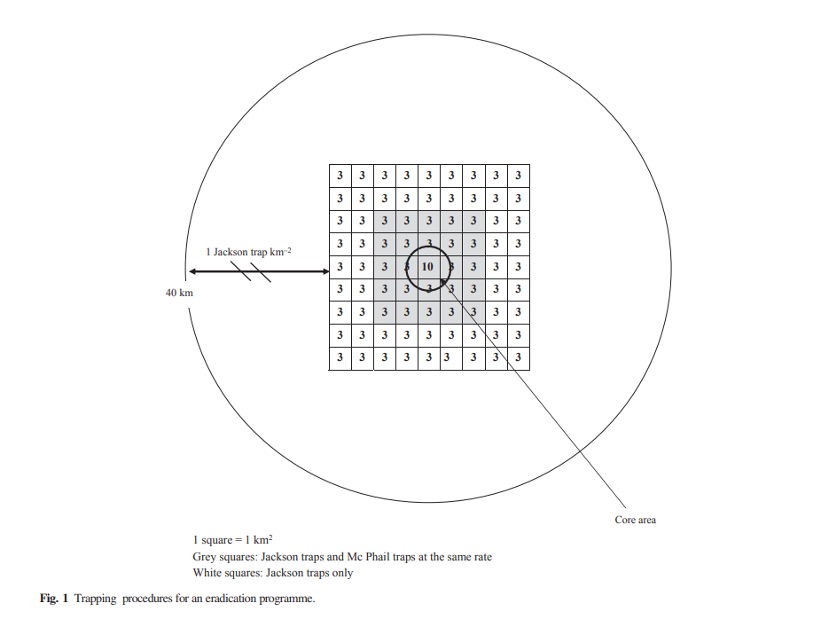
Slika 7: Primer postavitve pasti, kot je predvidena v PM 9/11 Bactrocera zonata: Postopek uradnega nadzora.
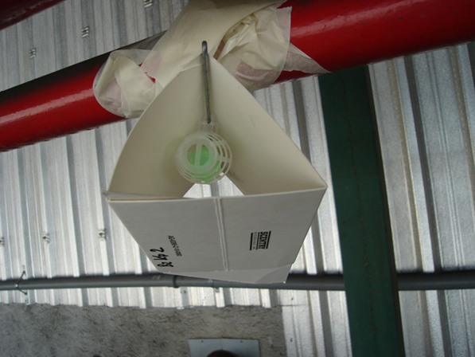

Slika 8: Jackson delta past s privabilom metil eugenol
(vir: Matjaž Jančar, Luka Koper)

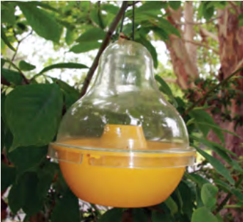

Slika 9: McPhail past.
vir: Fruit-Fly-guide-Booklet.pdf
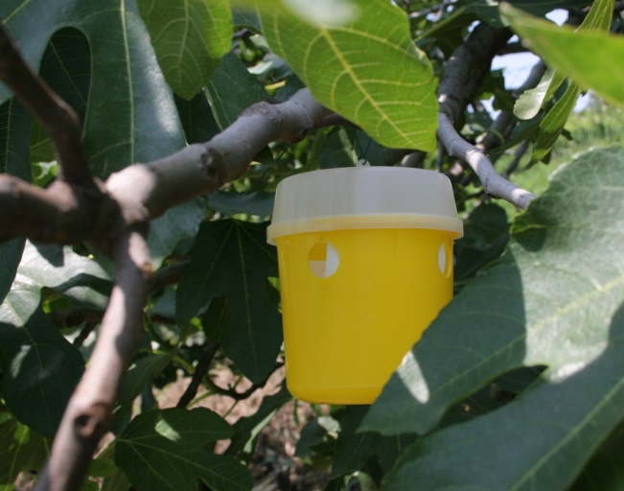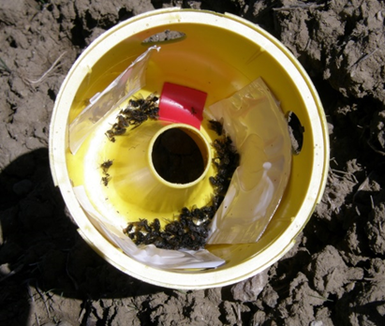

Slika 10: Prehranska past Tephri Trap s tri-komponentnim privabilom
(vir: Mojca Rot)

Spremljanje navzočnosti: Na razmejenem območju se nadaljuje z izvajanjem preiskav kot so potekale v okviru preiskave za ugotavljanje meja razširjenosti (delimiting survey), z namenom ugotavljanja učinkovitosti odrejenih ukrepov in s tem velikosti populacije vrste B. dorsalis oziroma B. zonata.
Vzorci za preiskave se jemljejo v skladu s postopkom, ki je opisan v letnem programu preiskave in v skladu s Prilogo 1.
UVHVVR v primeru izbruha pripravi akcijski načrt v skladu s točko 6.3 Splošnega načrta izrednih ukrepov za ugotavljanje razširjenosti in spremljanje navzočnosti vrste B. dorsalis oziroma B. zonata na razmejenem območju.
Pri načrtovanju preiskav se upošteva Informativno karto za preiskave vrste B. dorsalis in Informativno karto za preiskavo vrste B. zonata. V skladu z Izvedbeno uredbo (EU) (osnutek v pripravi) je od 1. januarja 2027 za pripravo načrta preiskave predviden statistični pristop, tako, da se z vsaj 95 % stopnjo zaupanja ugotovi 1 % stopnja navzočnosti vrste B. dorsalis oziroma B. zonata.

Ugotavljanje navzočnosti, ko se razmejeno območje ne določi
V primeru iz točke 5.2, ko se razmejeno območje ne določi, se na območju s polmerom vsaj 500 metrov okrog napadenih rastlin oziroma mesta najdbe, kjer je bila vrsta B. dorsalis oziroma B. zonata ugotovljena, vsaj dve leti redno in intenzivno izvaja preiskavo s povečanim številom pasti (3 – 5 pasti v območju s polmerom 500 m) in bolj pogostimi pregledi pasti ter z vizualnim pregledi območja.
Na območjih Slovenije, kjer vrsta B. dorsalis oziroma B. zonata ne more preživeti zimskih razmer (ko povprečne dnevne temperature padejo pod 15 °C), se lahko obdobje preiskav omeji na obdobje pred začetkom zimskih razmer (od druge dekade maja do prve dekade novembra).

Uradni laboratorij
Laboratorijske analize in diagnostiko opravlja pristojni uradni laboratorij AGES – Avstrijska agencija za zdravje in varnost hrane, Inštitut za trajnostno rastlinsko proizvodnjo (NPP, Spargelfeldstraße 191, 1220 Vienna), https://www.gov.si/teme/laboratoriji-za-skodljive-organizme-rastlin/.

Diagnostični postopki
Za detekcijo in identifikacijo vrst B. dorsalis in B. zonata se uporablja metode, ki so opredeljene v letnem programu preiskav.

UKREPI NA RAZMEJENEM OBMOČJU
Fitosanitarni inšpektor odredi izvajalcu dejavnosti ukrepe izkoreninjanja, kot so navedeni v točki 8.2. Pri tem mora izvajalec dejavnosti upoštevati tudi predpise iz področij varstva okolja, požarne varnosti.

Upoštevanje biovarnostnih ukrepov uradne osebe pristojnega organa
Upoštevajo se biovarnostni ukrepi iz točke 3.1.1.

Ukrepi na napadenem območju
Fitosanitarni inšpektor odredi izvajalcu dejavnosti (na mestu oziroma enoti pridelave, v distribucijskem centru, v skladišču, na vrtovih, v maloprodajnih centrih), kakor je primerno:
- uporabo tehnike MAT oziroma BAT, kot je določeno v točki 8.2.1,
- pobiranje in odstranjevanje plodov, kot je določeno v točki 8.2.2,
- tretiranje tal kot je določeno v točki 8.2.3,
- tretiranje vrst B. dorsalis in B. zonata v vseh fazah njunega razvoja, kot je določeno v točki 8.2.4,
- uporabo tehnike SIT, kot je določeno v točki 8.2.5,
- prepoved premikov zadevnih plodov, gostiteljskih rastlin za saditev in zgornjih plasti zemlje, kot je določeno v točki 8.2.6,
- druge ukrepe za preprečevanje širjenja vrst B. dorsalis in B. zonata, kot je določeno v točki 8.2.7.

Uporaba tehnik MAT in BAT

Tehnika MAT (Male Annihilation Technique) je »privabi in ubij strategija« za uničenje samcev muh. Uporablja se kombinacija vabe - atraktanta, ki privablja samce (npr. metil eugenol v primeru vrste B. zonata in B. dorsalis ali cue-lure (Q-lure) v primeru vrste B. dorsalis) in insekticida, ki jih uniči. Vaba z insekticidom se uporablja za točkovno tretiranje. Z mešanico atraktanta in insekticida (MAT) napojimo npr. bombažno vrvico, karton, iverne plošče ali pa uporabimo plastične posode z mešanico. Obesimo jih na rastlino ali jih namestimo na tla ob rastlinah. Pri tej tehniki ne moremo spremljati ulova, saj začne insekticid delovati šele potem, ko se muhe že oddaljijo od vabe in zato ni primerna za monitoring (spremljanje).
Uporaba mešanice MAT lahko vpliva na rezultate preiskave spremljanja in lovljenja s pastmi (kjer se uporablja isti aktraktant in insekticid), saj se v pasti ujame manjše število samcev, zaradi česar bi lahko sklepali, da je skupna populacija osebkov manjša od dejanske.
MAT mešance se namesti največ 20 m narazen po obodu pridelovalne enote gostiteljske rastline in na drugih mestih, kjer se lahko zbirajo muhe, kot so drevesa ob vodotokih.
Po podatkih iz literature se namesti 20 MAT mešanic/ha od pomladi do jeseni oziroma so lahko nameščene celo leto, v kolikor so klimatske razmere za razvoj muh ugodne. Mešanico je treba zamenjati vsake 3 - 4 mesece.
Mešanica MAT se lahko uporablja v kombinaciji s prehranskimi proteinskimi vabami (protein bait application technique - BAT), ki privabljajo tako samce kot samice.
Registracijo FFS (insekticida), ki se uporablja pri MAT tehniki, je treba urediti v skladu s Prilogo 4.

Pobiranje in odstranjevanje plodov

Zadevne plodove, ki so gnili, odpadli ali tisti, ki se jih ne bo tretiralo v skladu s točko 8.2.4.1., je treba pobrati in zbrati v neprodušno zaprte plastične vreče ali zabojnike na mestu napada, kjer se jih uniči npr. z globokim zakopom.
Če zadevnih plodov ni mogoče uničiti na mestu oziroma lokaciji napada, se jih lahko pod nadzorom fitosanitarnega inšpektorja premakne na novo lokacijo v neprodušno zaprtih plastičnih vrečah, v zaprtih zabojnikih ali z drugim ustreznim načinom transporta, ki preprečuje širjenje vrst B. dorsalis in B. zonata, in se jih tam uniči s sežigom (v komercialni sežigalnici, bioplinarni) ali zakopom na mestu, ki ga odobri fitosanitarni inšpektor.
Globok zakop se izvede na mestu za zakop, ki ga odobri fitosanitarni inšpektor, na globini vsaj 50 cm; zakopan material je treba dobro prekriti.
Kadar je to primerno, se pobrane plodove do uničenja prekrije s protiinsektno mrežo iz polietilena visoke gostote (HDPE) z velikostjo okenc ≤ 1 mm², da se prepreči širjenje vrst B. dorsalis oziroma B. zonata.
Načini uničenja so podrobneje opisani v Prilogi P-11.2 k Splošnemu načrtu izrednih ukrepov (točka 1.3.)

Tretiranje tal

Tretiranje tal se izvaja na mestu in okrog mest/enot pridelave zadevnih plodov z namenom uničenja razvojnih stopenj, vezanih na tla (bube, ličinke).
Tretiranje tal se lahko izvede z registriranimi insekticidi (npr. dazomet - Basamid granulat) okrog mesta/enote pridelave, tako da insekticid doseže površino vsaj 1 m okoli oboda gostiteljskih rastlin in vsaj v krogu 1 m okoli mesta, kamor bi oziroma so padli zadevni plodovi. Tretiranje se izvaja v skladu z navodili proizvajalca. Ureditev registracije ustreznega FFS se izvede v skladu s postopkom, opisanim v Prilogi 4.
Izvede se lahko tudi mehanska obdelava tal, ki je bolj učinkovita na ilovnatih kot na peščenih tleh. Ukrep se lahko izvede v kombinaciji z biotičnim varstvom iz točke 8.2.4.2. Najučinkovitejši je spomladi, pred pojavom odraslih osebkov, ali po obiranju plodov, v kombinaciji z odstranjevanjem in uničenjem plodov. Mehanska obdelava tal povzroči fizične poškodbe, izsušitev in izpostavljenost ličink in bub naravnim sovražnikom. Učinkovito je lahko tudi namakanje tal.

Tretiranje vrst B. dorsalis in B. zonata v vseh fazah njunega razvoja

      - Kemično tretiranje s fitofarmacevtskimi sredstvi (FFS)

Tretiranje se izvede z registriranimi foliarnimi insekticidi.
Za zatiranje vrst B. dorsalis in B. zonata trenutno v Sloveniji ni registriranega nobenega FFS. Aktivne snovi, ki bi lahko bile učinkovite proti vrstama B. dorsalis in B. zonata, so navedene v Prilogi 4. V primeru najdbe vrst B. dorsalis in B. zonata bi bilo treba urediti registracijo ustreznega FFS za zatiranje vrst B. dorsalis in B. zonata na dotični gostiteljski rastlini (za zadevne plodove), v skladu s postopkom, opisanim v Prilogi 4.
Tretiranje tal se izvede z registriranimi insekticidi kot je navedeno v točki 8.2.3.
FFS je treba uporabljati v skladu z navodili za uporabo in navedbami na etiketi. Pri uporabi fitofarmacevtskih sredstev je treba upoštevati Pravilnik o pravilni uporabi fitofarmacevtskih sredstev (Uradni list RS, št. 71/14, 28/18, 56/22 in 155/22).

      - Biotično varstvo

Trenutno v Sloveniji ni na razpolago komercialnih sredstev za zatiranje vrst B. dorsalis in B. zonata.
Iz literature izhaja, da bi bili lahko entomopatogeni ogorčici, Heterorhabditis bacteriophora in Steinernema carpocapsae učinkoviti za zatiranje vrst B. dorsalis oziroma B. zonata. Vrsti sta v Sloveniji domorodni in komercialno dostopni v nekaj pripravkih (Steinernema carpocapsae: npr. Nemasys® C, NemoPAK SC/NemoPAK SC 500; Heterorhabditis bacteriophora: npr. Nemasys® G in Nematop®). Aktualen seznam komercialno dostopnih pripravkov je na voljo na spletni strani: https://www.gov.si/teme/bioticno-varstvo-rastlin/.
V literaturi se kot učinkovito navaja tudi tretiranje s pripravki na osnovi glive Beauveria bassiana za zatiranje vrst B. dorsalis in B. zonata. V Sloveniji je trenutno na osnovi omenjene aktivne snovi registriran pripravek Naturalis, ki bi se lahko uporabljal za zatiranje vrst B. dorsalis in B. zonata.
Biotično varstvo se izvaja v kombinaciji z mehansko obdelavo tal iz točke 8.2.3.

Uporaba tehnike SIT

Pri metodi sterilnih žuželk – SIT (sterile insect technique) populacijo škodljivih žuželk reguliramo z vnosom velikega števila sterilnih samcev, ki se parijo z naravno populacijo samic, posledično jajčeca niso fertilna in ni potomstva. V svetu je ta metoda uveljavljena pri zatiranju plodovih muh (primer Ceratitis capitata). Metoda je uporabna v primeru, ko je populacija še maloštevilčna.

Prepoved premikov zadevnih plodov, gostiteljskih rastlin, namenjenih za saditev in zgornjih plasti zemlje
V kolikor je bilo v napadenem območju, v ocenjenem času trajanja enega razvojnega kroga najdenih vsaj 6 samcev, 1 samec in 1 samica, ali, ena ličinka ali ena buba vrst B. dorsalis oziroma B. zonata je treba izvajati dodatne ukrepe, ki jih odredi pristojni inšpektor, kakor je primerno:
- Prepoved premikov zadevnih plodov, ki so bili pridelani ali so skladiščeni na razmejenem območju, z napadenega območja v varovalni pas ali z razmejenega območja, razen, če
- so bili ustrezno tretirani s FFS iz točke 8.2.4 ali
- so bili ustrezno tretirani v skladu z mednarodno priznanimi standardi (ISPM 28) kot so toplotna obdelava (PT 32: Toplotno tretiranje s paro škodljivca Bactrocera dorsalis v plodovih Carica papaya (2018), hladna obdelava PT 41: Hladno tretiranje Bactrocera zonata on Citrus sinensis ali obsevanje (PT 33: Obsevanje škodljivca Bactrocera dorsalis) ali
- se premikajo za namen ustreznega tretiranja, pod pogojem, da so prepeljani v zaprtih vozilih ter je v nadaljevanju zagotovljeno hranjenje/skladiščenje in kompostiranje/predelava v zaprtem prostoru/obratu, ki se nahaja izven napadenega območja. Priporočljivo je, da imajo predelovalni obrati plodov, ki se nahajajo v varovalnem pasu ali izven napadenega območja, ločene prostore za sprejem, skladiščenje in predelavo takih plodov.

Če zadevni plodovi izvirajo izven razmejenega območja, se lahko premikajo čez napadeno območje oziroma varovalni pas v zaprtih vozilih, ki preprečujejo možnost stika z vrstama B. dorsalis in B. zonata.

- Gostiteljske rastline za saditev, ki izvirajo z napadenega območja, se lahko premikajo v varovalni pas ali z razmejenega območja, če so brez plodov in, v kolikor se jih drži zemlja ali rastni substrat, izpolnjujejo zahteve v skladu z ISPM 40 - Mednarodni premiki rastlin za saditev v rastnem substratu.

Če imajo gostiteljske rastline plodove in izvirajo izven razmejenega območja, se lahko premikajo čez napadeno območje oziroma varovalni pas v zaprtih vozilih, ki preprečujejo možnost stika z vrstama B. dorsalis in B. zonata.

Prepoved premikov zgornjih plasti zemlje (do globine 10 cm) z mest pridelave z zadevnimi plodovi (npr. sadovnjakov), s katerimi se vrsti B. dorsalis in B. zonata (ličinke, bube) lahko preneseta z napadenega območja v varovalni pas oziroma z razmejenega območja, razen, če:
- se izvedejo ukrepi za uničenje ličink oziroma bub (npr. tretiranje zemlje s paro ali z insekticidom v skladu s točkami 8.2.3 oziroma 8.2.4).
ali
- bo zemlja pod nadzorom fitosanitarnega inšpektorja prepeljana v zaprtih vozilih do odobrenega mesta globokega zakopa in zakopana vsaj 50 cm globoko. Pri tem je treba preprečiti širjenje vrsti B. dorsalis in B. zonata.

Rastlinske ostanke/odpadke zadevnih plodov je treba odstraniti in uničiti z globokim zakopom ali sežigom, kot je določeno v toči 8.2.2.
Če jih ni mogoče uničiti na mestu oziroma lokaciji napada, se jih lahko pod nadzorom fitosanitarnega inšpektorja premakne na novo lokacijo v neprodušno zaprtih plastičnih vrečah, v zaprtih zabojnikih ali z drugim ustreznim načinom transporta, ki preprečuje širjenje vrst B. dorsalis in B. zonata, in se jih tam uniči s sežigom (v komercialni sežigalnici, bioplinarni) ali zakopom na mestu, ki ga odobri fitosanitarni inšpektor.

Drugi ukrepi za preprečevanje širjenja

Za preprečevanje širjenja vrst B. dorsalis in B. zonata se izvajajo tudi ukrepi iz ISPM 9, ISPM 14 in ISPM 35 in drugi ukrepi za odpravljanje zapletov v zvezi z izkoreninjanjem.

      - Ukrepi v zvezi z objekti, transportnimi sredstvi, mehanizacijo, orodjem in opremo ter embalažo

Transportna sredstva, mehanizacijo, orodje in opremo (obutev) ter embalažo se pred odhodom z napadenega območja temeljito pregleda.
Morebitne ostanke rastlin, vključno s plodovi in/ali osebke vrst B. dorsalis in B. zonata se odstrani ter uniči (npr. sežig odraslih osebkov, ličink). Embalažo se pred uporabo pregleda in očisti morebitnih ostankov zemlje, uporabljenega rastnega substrata oziroma rastlinskih ostankov.
Objekti, kot so drevesnice, vrtni centri, distribucijski centri in skladišča morajo biti očiščeni ostankov gostiteljskih rastlin oziroma zadevnih plodov, ki jih je treba uničiti s sežigom ali globokim zakopom, kot je navedeno v točki 8.2.2.
V skladiščih plodov in distribucijskih centrih na napadenih območjih je treba zagotoviti nadzor nad vstopom in izstopom iz objekta. Zagotoviti je treba fizično ločevanje posameznih partij plodov, da se prepreči navzkrižna kontaminacija.
Čiščenje se lahko izvede na več načinov: npr. z izpiranjem z vodo ali z vodo pod tlakom (visokotlačni čistilec), s pometanjem, ročno odstranitvijo. V zaprtih prostorih se lahko izvede dezinsekcija (organizacije s koncesijo za dezinfekcijo, dezinsekcijo in deratizacijo).

Ukrepi v varovalnem pasu
V varovalnem pasu se izvaja letno spremljanje za ugotavljanje navzočnosti vrst B. dorsalis oziroma B. zonata, kot je navedeno v točki 7.1.
V primeru potrditve napada v varovalnem pasu generalni direktor UVHVVR s sklepom določi napadeno območje ali poveča obstoječe napadeno območje, kot je navedeno v poglavju 5. Če je treba, se varovalni pas prilagodi (poveča), kot izhaja iz točke 5.1.

PREGLED USPEŠNOSTI UKREPOV
Pregled uspešnosti izvedenih ukrepov na razmejenem območju se izvede vsako leto ob koncu leta.

TRAJANJE URADNIH UKREPOV
Generalni direktor UVHVVR s sklepom prekliče razmejeno območje, kadar je na podlagi preiskav iz točke 7.1 potrjeno, da vrsti B. dorsalis oziroma B. zonata na razmejenem območju ni bila navzoča v ocenjenem času trajanja vsaj treh zaporednih razvojnih krogov. V kolikor Strokovna skupina za obvladovanje KŠO oceni, da vrsta B. dorsalis oziroma B. zonata ne more preživeti zimskih razmer, se razmejeno območje lahko prekliče pred začetkom zimskih razmer (do prve dekade novembra).
O utemeljitvi za preklic razmejenega območja UVHVVR uradno obvesti Evropsko komisijo in druge države članice.

OCENA IN PRESOJA NAČRTA UKREPOV
V primeru povečane razširjenosti vrst B. dorsalis oziroma B. zonata Sektor ZRRSM pripravi oceno veljavnih ukrepov. Pri pripravi ocene sodeluje Strokovna skupina za obvladovanje KŠO.

VIRI IN LITERATURA

- EPPO: https://gd.eppo.int/taxon/DACUDO; https://gd.eppo.int/taxon/DACUZO
- EPPO: PM 9/11 (1): Bactrocera zonata: procedure for official control, 2010.
- EFSA (European Food Safety Authority), Loomans A, Diakaki M, Kinkar M, Schenk M and Vos S, 2019. Pest survey card on Bactrocera dorsalis. EFSA supporting publication 2019:EN-1714. 24 pp. doi:10.2903/sp.efsa.2019.EN-1714
- EFSA (European Food Safety Authority), 2022. Pest survey card on Bactrocera zonata. EFSA supporting publication 2022:EN-7323. https://doi.org/10.2903/sp.efsa.2021.EN-1999. Zadnja posodobitev: 2 May 2022.
- IPPC, FAO: ISPM 26. Establishment of pest free areas for fruit flies (Tephritidae). 2015. Objavljeno 2018.
- Izvedbena uredba Komisije (EU) 2019/2072 z dne 28. novembra 2019 o določitvi enotnih pogojev za izvajanje uredbe (EU) 2016/2031 Evropskega parlamenta in Sveta, kar zadeva ukrepe varstva pred škodljivim organizmi rastlin, ter razveljavitvi Uredbe Komisije (ES) št. 690/2008 in spremembi Izvedbene Komisije (EU) 2018/2019 s spremembami.
- Ministerio de Agricultura,Pesca y Alimentación. Plan Nacional de Contingencia de Tefrítidos no Europeos, 2020. pnc_tephsinamarillooctubre2020_tcm30-536038_tcm30-667484.pdf
- Uredba (EU) 2016/2031 Evropskega parlamenta in Sveta z dne 26. oktobra 2016 o ukrepih varstva pred škodljivimi organizmi rastlin, spremembi uredb (EU) št. 228/2013, (EU) št. 652/2014 in (EU) št. 1143/2014 Evropskega parlamenta in Sveta ter razveljavitvi direktiv Sveta 69/464/EGS, 74/647/EGS, 93/85/EGS, 98/57/ES, 2000/29/ES, 2006/91/ES in 2007/33/ES.
- Uredba o izvajanju uredb (EU) o ukrepih varstva pred škodljivimi organizmi rastlin (Uradni list RS, št. 78/19 in 69/23).
- UVHVVR 2023. Programi preiskav za ugotavljanje navzočnosti škodljivih organizmov rastlin. Ministrstvo za kmetijstvo, gozdarstvo in prehrano, Uprava RS za varno hrano, veterinarstvo in varstvo rastlin, 2023.
- UVHVVR 2020. Smernice za obveščanje in objavljanje podatkov o pojavu rastlinskih škodljivih organizmov in odrejenih ukrepih. Številka: U3430-55/2020-1, z dne 15. 9. 2020 (3. verzija).
- Biological control potential of entomopathogenic fungal strains against peach Fruit fly, Bactrocera zonata (Saunders) (Diptera: Tephritidae), 2022. Ghulam Murtaza et al.https://peerj.com/articles/13316/
- Distribution and interaction of the suitable areas of Beauveria bassiana and Bactrocera dorsalis (Hendel), 2022. Aqiang Wang et al.Front. Ecol. Evol., Sec. Biogeography and Macroecology, Volume 10 – 2022 https://doi.org/10.3389/fevo.2022.990747
- Field Evaluation of Different Pest Management Strategies against Citrus Fruit Fly, Bactrocera dorsalis Hendel, 2023. M. Ismail in sod. Punjab University Journal of Zoology 38(1): 59-64 - 2023 https://dx.doi.org/10.17582/journal.pujz/2023.38.1.59.64
- Frank Milburn Howlett (1877-1920) Discoverer of the Pied Piper's lure for the fruit flies (Tephritidae: Diptera), T.N. Shivanand, 2013 .January 2013 Current Science 105(2):260-262 Frank_Milburn_Howlett_1877-1920_Discoverer_of_the_Pied_Piper's_lure_for_the_fruit_flies_Tephritidae_Diptera
- Invasion, expansion, and control of Bactrocera dorsalis (Hendel) in China, Liu Han in sod. 2019. Journal of Integrative Agriculture 2019, 18(4): 771–787. https://doi.org/10.1016/S2095-3119(18)62015-5
- Nonhost Status of Mangosteen to Bactrocera dorsalis and Bactroceracarambolae (Diptera: Tephritidae) in Thailand, Unahawutti in sod.,2014 J. Econ. Entomol. 107(4): 1355-1361 (2014); DOI: https://academic.oup.com/jee/article/107/4/1355/809514
- Male Annihilation Technique https://www.horticulture.com.au/globalassets/hort-innovation/resource-assets/st15014---male-annihilation-technique.pdf

Priloga 1: Smernice glede zahtev za fizično izolacijo na enoti pridelave za preprečevanje vnosa vrst Bactrocera dorsalis in Bactrocera zonata

- Zahteve za zavarovani prostor:

- Zavarovani prostor (ZAP) ima stene iz materialov, ki preprečujejo vstop vrst Bactrocera dorsalis in Bactrocera zonata. To je/so lahko:
  - protiinsektna mreža iz polietilena visoke gostote (HDPE) z velikostjo okenc ≤ 1 mm² in sistem dvojnih vrat za vstop,
ali
  - drugi ustrezni materiali (steklo, plastika) s sistemom dvojnih vrat za vstop, med katerima je prostor. V tem primeru se mora na odprtinah za zračenje zagotoviti mrežo z velikostjo okenc ≤ 1 mm².

- Preprečiti je treba dostop nepooblaščenim osebam: dostop v ZAP je prepovedan osebam, ki niso zaposlene na mestu pridelave: obiskovalcem ter drugim naključnim osebam, zaradi tveganja za vstop vrst Bactrocera dorsalis in Bactrocera zonata, na kar mora opozarjati napis ob vhodu.

- Vhod v ZAP mora biti zaklenjen ali pa mora biti dostop nepooblaščenim osebam onemogočen na drug način, npr. z ograjo, ki mora imeti zaklenjena vrata.

- Higienski in drugi ukrepi:

- Prepovedan je vnos vseh rastlin ali rastlinskih proizvodov in drugih predmetov, s katerimi se lahko vneseta vrsti Bactrocera dorsalis in Bactrocera zonata.

- Pred vstopom v ZAP ter pri delu v njem je treba izvajati ukrepe, kot so:
  - preprečevanje vnosa vrst Bactrocera dorsalis in Bactrocera zonata na obleki, obutvi ali drugih predmetih: obleka in obutev, ki jo nosijo zaposleni pri delu v ZAP-u, mora biti posebej samo za v ZAP),
  - oprema in orodje, ki se uporablja pri delu v ZAP-u, se očisti in pregleda pred vstopom vanj na morebitno navzočnost vrst Bactrocera dorsalis in Bactrocera zonata.

- Pripraviti je treba protokol ravnanja za zaposlene, ob vstopu v ZAP je treba namestiti tablo z opozorili glede ravnanja zaposlenih.

Priloga 2: Gostiteljske rastline

Bactrocera dorsalis

Abelmoschus spp.
Ananas comosus
Annona cherimola
Annona montana
Annona muricata
Annona reticulata
Annona senegalensis
Annona squamosa
Averrhoa carambola
Capparis spp.
Capsicum annuum
Capsicum frutescens
Carica papaya
Citrofortunella floridana
Citrofortunella macrocarpa
Citrullus colocynthis
Citrulles lanatus
Citrus amblycarpa
Citrus aurantifolia
Citrus aurantium
Citrus depressa
Citrus jambhiri
Citrus latifolia
Citrus limon
Citrus maxima
Citrus meyerii
Citrus natsudaidai
Citrus paradisi
Citrus reticulata
Citrus sinensis
Citrus swinglei
Citrus unshiu
Citrus nobilis
Coccinia grandis
Cucumis ficifolius
Cucumis melo
Cucumis prophetarum
Cucumis sativus
Cucurbita spp.
Cucurbita argyrosperma
Cucurbita maxima
Cucurbita moschata
Cucurbita pepo
Cydonia oblonga
Diospyros dasyphylla
Diospyros decandra
Diospyros ebenaster
Diospyros lotus
Diospyros mespiliformis
Diospyros montana
Eriobotrya spp.
Ficus spp.
Fortunella spp
Fragaria chiloensis
Fragaria vesca
Juglans nigra
Juglans regia
Lagenaria siceraria
Malus domestica
Malus sylvestris
Mangifera indica
Momordica balsamina
Momordica charantia
Momordica cochinchinensis
Morus alba
Morus nigra
Musa acuminata
Musa paradisiaca
Musa paradisiaca
Passiflora edulis
Persea americana
Phoenix dactylifera
Physalis minima
Physalis peruviana
Prunus armeniaca
Prunus avium
Prunus bokhariensis
Prunus cerasoides
Prunus domestica
Prunus persica
Prunus persica var. nucipersica
Psidium cattleianum
Psidium guajava
Punica spp.
Pyrus communis
Pyrus pashia
Pyrus pyrifoli
Sambucus spp.
Solanum aculeatissimum
Solanum aethiopicum
Solanum americanum
Solanum anguivi
Solanum betaceum
Solanum capsicoides
Solanum donianum
Solanum erianthum
Solanum granuloso-leprosum
Solanum incanum
Solanum lasiocarpum
Solanum linnaeanum
Solanum lycopersicum
Solanum mauritianum
Solanum melongena
Solanum nigrum
Solanum pimpinellifolium
Solanum pseudocapsicum
Solanum seaforthianum
Solanum sessiliflorum
Solanum sodomeum
Solanum stramoniifolium
Solanum torvum
Solanum trilobatum
Vaccinium reticulatum
Vitis spp.
Ziziphus mauritiana
Ziziphus mucronata

Bactrocera zonata
Annona reticulata
Annona squamosa
Citrullus lanatus
Citrus aurantium
Citrus limon
Citrus paradisi
Citrus reticulata
Citrus. sinensis
Cucumis sativus
Cucurbita spp.
Cydonia oblonga
Diospyros kaki
Eriobotrya japonica
Ficus spp.
Lagenaria siceraria
Malus domestica
Malus sylvestris
Mangifera indica;
Momordica charantia
Persea americana
Phoenix dactylifera
Prunus armeniaca
Prunus domestica
Prunus persica
Psidium cattleianum
Psidium guajava
Punica spp.
Pyrus communis
Pyrus pyrifolia
Pyrus ussuriensis
Ziziphus sp.
Z. mauritiana

Priloga 3: Postopek vzorčenja in odvzema vzorca
Pri vzorčenju se osredotočimo na zrele plodove, z znaki napada vrst B. dorsalis oziroma B. zonata (sprememba barve kožice, mehki ali udrti predeli in gnitje plodov, izcedki iz plodov, prisotnost vidnega mesta vboda ali izhodne odprtine), ki bi lahko nastali kot posledica odlaganja jajčec samic ali hranjenja ličink v plodu. Vzorce simptomatičnih plodov poberemo v plastične (PVC) vrečke ali posode ter jih ustrezno označimo. Po odvzemu in med transportom v laboratorij, je potrebno vzorce hraniti v toplotno izolirani embalaži, da preprečimo pregrevanje vzorcev in smrt ličink.
Žive ličinke iz napadenih plodov gojimo v insektariju do razvojne faze odraslega osebka, da potrdimo vrsto na podlagi morfologije odraslega osebka.
Če so ličinke mrtve, jih za nekaj minut prekuhamo v vreli vodi (povzročimo denaturacijo beljakovin in poskrbimo, da se ličinke ne razbarva). Ličinke nato prenesemo s pinceto v Eppendorferjeve tube v 70% etanol (za morfološko identifikacijo na ravni rodu) ali v 95% etanol (za molekularne teste za podporo identifikaciji).
Vzorce iz pasti se zbere na vsaki 14 dni (ali ob sumu na vrsti B. dorsalis oziroma B. zonata). Lepljivo ploščo odstranimo iz delta pasti in vstavimo v prozorno plastično L-mapo (gladko). Muhe, ki se ulovijo v prehransko past previdno prestavimo v polivinilasto vrečko ali plastično posodo. Vzorce ustrezno označimo in pošljemo v laboratorij v nadaljnjo diagnostiko.
Odrasli osebki naj bodo tudi shranjeni v 95% etanolu za morebitno prihodnjo molekularno analizo.

Priloga 4: Uporaba fitofarmacevtskih sredstev za zatiranje vrst B. dorsalis in B. zonata

Preglednica 2: Seznam registriranih fitofarmacevtskih sredstev ter aktivnih snovi v Sloveniji (stanje na dan 22. 4. 2024), ki bi lahko bile učinkovite tudi za zatiranje vrst Bactrocera dorsalis in B. zonata; vir: http://spletni2.furs.gov.si/FFS/REGSR/index.htm

Aktivna snov | Pripravek | Dovoljena uporaba – škodljivi organizem | Dovoljena uporaba – gostiteljska rastlina
Acetamiprid | Mospilan 20 SG | za zatiranje listnih uši (Aphididae), sadnega listnega duplinarja (Leucoptera malifoliella), jabolčne grizlice (Hoplocampa testudinea), hruševe grizlice (Hoplocampa brevis) in češpljevih grizlic (Hoplocampa minuta, Hoplocampa flava) jabolčnega zavijača (Cydia pomonella), navadne hruševe bolšice (Cacopsylla pyri) | na slivi, jablani, hruški, breskvah, nektarini in marelici
Piretrin | Asset five | za zatiranje listnih uši (Aphididae) in delno zmanjševanje številčnosti populacije marmorirane smrdljivke (Halyomorpha halys) | na koščičarjih (breskvi, nektarini, slivi, češnji, marelici)
Deltametrin | Decis 2,5 EC  Decis 100 EC | za zatiranje marmorirane smrdljivke (Halyomorpha halys) | na jablani, hruški, breskvi, marelici, češnji, slivi
Lambda cihalotrin | Karate Zeon 5 CS | za zatiranje navadne hruševe bolšice (Cacopsylla pyri) in marmorirane smrdljivke (Halyomorpha halys) | na hruški
Ciantraniliprol | Exirel | za zmanjševanje populacij jabolčnega zavijača (Cydia pomonella), breskovega zavijača (Cydia molesta), zavijačev lupine sadja (Adoxophyes orana, Pandemis spp.) ter rjavopasastega zavijača (Argyrotaenia ljungiana) | na jablani
Klorantraniliprol | Coragen, Voliam | za zatiranje jabolčnega zavijača (Cydia pomonella) na jablani | na jablani
Spinosad | Laser plus | za zmanjševanje številčnosti populacije cvetličnega  resarja (Frankliniella occidentalis) ter za zatiranje breskovega molja (Anarsia lineatella)  in breskovega zavijača (Grapholita molesta) | na marelici, breskvi in nektarini
Spinoteram | Delegate | za zatiranje breskovega zavijača (Cydia molesta), breskovega molja (Anarsia lineatella) in cvetličnega resarja  (Frankliniella occidentalis) | na marelici, breskvi in nektarini
Dazomet | Basamid granulat | v tleh | za tretiranje tal, ki so namenjena gojenju sadnega drevja
Teflutrin | Force Evo | v tleh; za zmanjševanje škode, ki jo povzročajo škodljive žuželk (pesni bolhač (Chaetocnema tibialis), ličinke pokalic - strune (Agriotes spp.), talne sovke (Agrotis spp.), korenjeva muha  (Chamaepsila rosae), cvetna muha (Hylemya sp.), ogrci poljskega majskega hrošča (Melolontha melolontha), … | v repi, stebelni zeleni, koromaču, fižolu (za stročje), sladkornem grahu (za stročje) ter solatnicah
Cipermetrin | Columbo 0,8 MG | v tleh; za zmanjševanje populacij korenjeve muhe (Chamaepsila rosae) | v korenju, gomoljni zeleni, pastinaku in peteršilju za koren
 |  | v tleh; za zmanjševanje populacij strun (Agriotes spp.) in kapusove muhe (Delia radicum) | v glavnatem zelju, ohrovtu, listnem ohrovtu in kitajskem kapusu
Piretrin (naravni) | Asset five | za zatiranje plodove vinske mušice (Drosophila suzukii), listnih uši (Aphididae) in delno zmanjševanje številčnosti populacije marmorirane smrdljivke (Halyomorpha halys) | na koščičarjih (breskvi, nektarini, slivi, češnji, marelici)
Baeveria bassiana sev ATCC 74040 | Naturalis (biotični pripravek) | za delno zatiranje navadne hruševe bolšice (Cacopsylla pyri) v odmerku 2 L/ha ter za zatiranje rdeče sadne pršice (Panonychus ulmi) | na jablani in hruški

Za aktivne snovi iz Preglednice 2, ki imajo v Sloveniji dovoljenje za uporabo za druge škodljive organizme oziroma na drugih rastlinskih vrstah, bi bila potrebna razširitev registracije ali pridobitev dovoljenja za nujne primere za uporabo fitofarmacevtskega sredstva za zatiranje vrste B. dorsalis oziroma B. zonata na dotični gostiteljski rastlini.
Za ta namen se vloži vloga pri UVHVVR. Informacije o tem so dostopne na spletni strani:
https://www.gov.si/zbirke/storitve/vloga-za-izdajo-dovoljenja-za-nujne-primere/ in
https://www.gov.si/zbirke/storitve/vloga-za-registracijo/

Glej General guidelines for statistically sound and risk-based surveysof plant pests, EFSA. 2020

